Vendim
Nr. 269, datë 3.4.2013

Për miratimin e dokumentit të rishikimit të strategjisë së mbrojtjes

Në mbështetje të nenit 100 të Kushtetutës dhe të pikës 11 të nenit 14 të ligjit nr. 8671, datë 26.10.2000 “Për pushtetet dhe autoritetet e komandimit e të drejtimit strategjik të Forcave të Armatosura të Republikës së Shqipërisë”, të ndryshuar, me propozimin e Ministrit të Mbrojtjes, Këshilli i Ministrave

Vendosi:

1. Miratimin e Dokumentit të Rishikimit të Strategjisë së Mbrojtjes, sipas tekstit që i bashkëlidhet këtij vendimi.
2. Ngarkohen Ministria e Mbrojtjes, Ministria e Punëve të Jashtme, Ministria e Brendshme, Ministria e Drejtësisë, Ministria e Financave, Ministria e Punëve Publike dhe Transportit, Ministria e Shëndetësisë, Ministria e Ekonomisë, Tregtisë dhe Energjetikës, Ministria e Bujqësisë, Ushqimit dhe Mbrojtjes së Konsumatorit, Ministria e Mjedisit, Pyjeve dhe Administrimit të Ujërave, Ministri për Inovacionin dhe Teknologjinë e Informacionit e të Komunikimit dhe Shërbimi Informativ Shtetëror për zbatimin e këtij vendimi.
Ky vendim hyn në fuqi pas botimit në Fletoren Zyrtare.

Kryeministri
Sali Berisha

Rishikimi strategjik i mbrojtjes së Republikës së Shqipërisë

Mars 2013

Mesazh i Kryeministrit të Republikës së Shqipërisë, Shkëlqesia e Tij, z. Sali Berisha
Të nderuar bashkëqytetarë!
Dokumenti që keni në dorë, Rishikimi Strategjik i Mbrojtjes, është një dokument i rëndësisë së veçantë, veçanërisht për qytetarët e Republikës së Shqipërisë, e më pastaj për ekspertët, planëzuesit dhe furnizuesit e sigurisë dhe mbrojtjes kombëtare.
Rishikimi strategjik i mbrojtjes përbën një qasje analitike bashkëkohore ndaj risqeve dhe rreziqeve të mjedisit të sigurisë kombëtare dhe rajonale, i cili duhet dhe do të trajtohet si një parakusht për kërkesa të mirëmenduara për kapacitetet e mbrojtjes sonë kombëtare, në një periudhë afatmesme, mbështetur dhe udhëhequr dhe nga parimet e konceptit strategjik të Lisbonës.
Ky rishikim strategjik i mbrojtjes sonë kombëtare vjen pas një periudhe të shkurtër por të ngjeshur me reforma integruese, qysh prej vitit 2009, viti i anëtarësimit në NATO. Gjetjet dhe rekomandimet e këtij dokumenti do ta përshpejtojnë, duke e çuar drejt përmbylljes procesin e integrimit të Shqipërisë në NATO, pasi implementimi i këtyre rekomandimeve do të formësojë një forcë të armatosur efikase, të ndërveprueshme dhe mbi të gjitha një forcë të armatosur të aleancës, ku mbrojtja kolektive shkon krah mbrojtjes konvencionale, njëra duke plotësuar tjetrën.
Rekomandimet e rishikimit strategjik të mbrojtjes, hedhin kështu bazat për transformimin e Forcave të Armatosura në përputhje me rritjen e profesionalizmit dhe përmbushjen e standardeve më të përparuara të Aleancës.
Gjej rastin të përgëzoj dimensionin ndërinstitucional të procesit të rishikimit strategjik, gjë që përforcon besimin se mbrojtja dhe siguria kombëtare realizohet me bashkërendim mes strukturave përgjegjëse.
Sali Berisha
HYRJE
Të nderuar lexues!
Pas një periudhe pune e përpjekjesh prej 18 muajsh, ju paraqesim qytetarëve shqiptarë këtë dokument të rishikimit strategjik të mbrojtjes së Shqipërisë, i pari dokument i këtij lloji si vend aleat i NATO-s.
Ai u iniciua nga Kryeministri i Shqipërisë, u formulua nga ekipe të ekspertizës me të mirë kombëtare, dhe u mbështet në mënyrë koherente nga aleatet e NATO-s.
Rishikimi strategjik i mbrojtjes është një dokument për të gjithë, për: politikanët, qytetarët, ekspertët, ushtarakët, gazetarët, grupet e interesit dhe shoqërinë civile, përfshi komunitetin ndërkombëtar. Botimi i hapur për publikun i këtij dokumenti, përveçse respektimit të normave demokratike, përbën një shprehje të transparencës në fushën e mbrojtjes.
Rishikimi strategjik i mbrojtjes lindi si një domosdoshmëri për:
1. Adresimin e risqeve të reja të mjedisit të sigurisë në nivel kombëtar ballafaquar njëkohësisht me atë rajonal dhe global.
2. Krijimin, zhvillimin dhe mbështetjen e vazhdueshme të kapaciteteve të mbrojtjes dhe sigurisë, kapacitete të cilat i shërbejnë sa vendit ashtu edhe aleancës ku aderojmë.
3. Ndërtimin e një force të armatosur efikase, të mirëpajisur dhe të mirëtrajnuar, në kushtet e kufizimeve financiare të parashikimeve makroekonomike afatmesme.
Nisur prej këtyre premisave, procesi i rishikimit strategjik të mbrojtjes, shërbeu në radhë të parë si një instrument analize racionale, dhe si një mjet planifikimi në terma sa më të përafërt me metodat më bashkëkohore të planifikimit të NATO-s.
Si i tillë, “ushtrimi” i RSM-së u përqendrua në përpjekjen për të arritur te një buxhetim i mirëbalancuar mes tre komponentëve: personelit, operacioneve e mirëmbajtjes dhe investimeve/modernizimit. Një buxhet i balancuar do të çojë, në terma afatmesëm, drejt një force të armatosur efikase në përmbushjen e misionit të saj kushtetues dhe detyrimeve ndaj mbrojtjes kolektive në kuadër të aleancës.
Rekomandimet që parashtrohen në këtë dokument kapacitetet e kërkuara, gatishmëria e pritshme dhe madhësia e Forcave të Armatosura, janë në përputhje të plotë me qëllimin fillestar të procesit për rritjen e kapaciteteve të Forcave të Armatosura, duke i balancuar ato me nivelin e ambicies dhe burimet financiare.
Procesi i rishikimit i kaloi ndjeshëm përmasat e institucionit të mbrojtjes. Dhjetë institucione të tjera u përfaqësuan aktivisht gjatë tij. Më tej, ai u konsultua me aktorë të tjerë joqeveritarë e të shoqërisë civile.
Shpreh bindjen time, se ky rishikim u ka vlejtur të gjithëve si një praktikë e mirë e veprimit ndërinstitucional.
Falënderoj të gjitha institucionet pjesëmarrëse dhe individët që u përfshinë në këtë proces shumë të rëndësishëm për të ardhmen e sigurisë dhe të mbrojtjes së vendit tonë.

MINISTRI I MBROJTJES
Arben Imami

PËRMBLEDHJE EKZEKUTIVE E RSM-SË

Rishikimi Strategjik i Mbrojtjes 2012 (RSM 2012) kryhet në kushtet kur Shqipëria është një vend aleat i Traktatit të Atlantikut të Veriut. Ai fillon me një vlerësim analitik të mjedisit aktual dhe të pritshëm të sigurisë dhe të mbrojtjes, vazhdon me identifikimin e interesave dhe të objektivave kombëtarë dhe më tej, me qëllim argumentimin analitik për rolin e Forcave të Armatosura në këtë mjedis, sasinë dhe cilësinë e kapaciteteve që ato duhet të disponojnë, sipas skenarëve më të mundshëm të përdorimit të tyre, si dhe organizimin e tyre në një forcë moderne e të besueshme për përmbushjen e misionit kushtetues, në kuadrin e mbrojtjes kolektive apo më vete.
Kreu i parë, jep një panoramë të përgjithshme mbi arsyet, objektivin, përqasjet, konceptin, aktorët pjesëmarrës, dhe metodologjinë e ndjekur për kryerjen e tij. Vëmendje e veçantë i kushtohet organizimit të këtij procesi ndërinstitucional: nga faza e inicimit të tij deri në atë të gjetjeve, rekomandimeve dhe planeve mbështetëse e ndryshimeve ligjore të gjeneruara nga ky dokument strategjik.
Kreu i dytë, trajton interesat kombëtare të RSH-së, gjendjen aktuale dhe pritjet e mjedisit të sigurisë kombëtare, rajonale dhe globale. Ai vazhdon me rolin, misionet, detyrat dhe objektivat e FASH-it në mjedisin e sotëm dhe të ardhshëm të sigurisë, spektrin e operacioneve të tyre brenda dhe jashtë vendit, nivelin e ambicies, si dhe supozimet politike, ushtarake dhe ekonomiko-financiare të këtij RSM.
Kreu i tretë, përshkruan pritjet e zhvillimit ekonomik dhe financiar të vendit dhe resurset financiare të mundshme në dispozicion të mbrojtjes për të zhvilluar kapacitetet e kërkuara nga RSM në planin afatmesëm/afatgjatë. Kjo përqasje e RSM-së, ku kapacitetet kryesore operacionale balancohen me pritjet financiare, hedh bazat e një planifikimi afatgjatë të mbrojtjes mbi baza realiste e më këmbë në tokë.
Kreu i katërt, si pasojë e ndryshimeve të mjedisit të sigurisë të shprehura në kreun e dytë, shqyrton skenarët përfaqësues strategjikë, ku mund të përfshihen FASH në periudhën afatmesme/afatgjatë, si dhe kapacitetet kryesore të saj për përballimin e tyre. Nëpërmjet metodës së krahasimit të disa alternativave, që konsideron si tepricat ashtu dhe boshllëqet ekzistuese të kapaciteteve, bëhet një përzgjedhje e balancuar e kapaciteteve prioritare të forcës së ardhshme për përmbushjen e misionit kushtetues. Ky kre jep, gjithashtu, konceptin e përdorimit të FASH-it në operacionet e saj së bashku me aleatët ose më vete.
Kreu i pestë, bazuar në përfundimet e kapitujve të mëparshëm, shpreh rekomandimet dhe gjetjet kryesore për zhvillimin e një force të armatosur të besueshme dhe të përballueshme financiarisht, efektive dhe të aftë për mbrojtjen e interesave kombëtare, përmbushjen e misioneve dhe të detyrave, sipas sfidave të mjedisit të sigurisë. Ai shoqërohet, gjithashtu, me drejtimet kryesore për zhvillimin e kapaciteteve të kërkuara në periudhën afatmesme.

KREU I
PROCESI I RISHIKIMIT STRATEGJIK TË MBROJTJES SË REPUBLIKËS SË SHQIPËRISË

I.1 Arsyet e rishikimit strategjik të mbrojtjes
Arsyet e këtij rishikimi strategjik të mbrojtjes (RSM) së Republikës së Shqipërisë janë të shumta, por tri prej tyre janë më kryesoret:
1. Shqipëria është një vend anëtar i organizatës së Atlantikut të Veriut që prej vitit 2009. Kalimi nga sistemi i sigurisë dhe i mbrojtjes individuale në atë kolektive përbën një ndryshim thelbësor në konceptin e sigurisë dhe të mbrojtjes së vendit, me ndikimet përkatëse në zhvillimin e kapaciteteve mbrojtëse.
2. Shqipëria ndodhet në një mjedis të sigurisë rajonale në ndryshim të shpejtë e dinamik. Shumë qëndrime në fushën e sigurisë dhe të mbrojtjes së Shqipërisë kanë nevojë të aktualizohen si pasojë e ndryshimeve të ndjeshme të mjedisit të sigurisë të viteve të fundit dhe në përputhje me sfidat e pritshme të mjedisit të sigurisë në zhvillim.
3. Shqipëria do të harmonizojë shpenzimet e mbrojtjes me zhvillimet e sotme dhe ato të pritshme ekonomike e financiare të vendit. Ajo do të orientohet drejt një mbrojtje racionale nën një ballafaqim realist me treguesit makroekonomikë dhe financiarë të vendit.

I.2 Objektivi i RSM-së
Bazuar ne arsyet e mësipërme, ky RSM u ofron Shqipërisë dhe shqiptarëve një zgjidhje realiste dhe në balancë të arritshme mes objektivave dhe burimeve në dispozicion për mbrojtjen e vendit.
Objektivi fundor i RSM-së është ndërtimi i një force të armatosur efikase dhe të përballueshme për përmbushjen e misionit kushtetues dhe garantimin e sigurisë dhe të mbrojtjes së vendit tonë në përputhje me zhvillimet e mjedisit të sigurisë, realitetin e anëtarësimit në aleancë dhe mundësitë e burimet e vendit.
Ky rishikim është një proces që do të gjenerojë një numër reformash transformuese në sistemin e sigurisë dhe të mbrojtjes së vendit. Ai përcakton rolin, vendin, kapacitetet dhe mbështetjen me burime të Forcave të Armatosura të RSH-së në perspektivën afatshkurtër dhe afatmesme.
I.3 Organizimi dhe aktorët e procesit të RSM-së
Rishikimi strategjik i mbrojtjes është një proces ciklik në nivelin strategjik. Ai u iniciua në shkurt 2011 nga Kryeministri i Republikës së Shqipërisë, bazuar në një analizë racionale të interesave dhe objektivave kombëtarë, zhvillimeve të mjedisit të sigurisë, përfitimeve dhe detyrimeve nga sistemi i sigurisë dhe i mbrojtjes kolektive, si dhe zhvillimit ekonomik e financiar të vendit.
Procesi i RSM-së u organizua si një proces kombëtar ndërinstitucional me pjesëmarrjen e dhjetë institucioneve që kontribuojnë në sigurinë dhe mbrojtjen e RSH-së. Krahas objektivit për të ndërtuar një forcë të armatosur të aftë për të përmbushur misionin e saj, kjo përqasje gjithëpërfshirëse formësoi një klimë bashkëpunimi për zhvillimin e koordinuar të kapaciteteve kombëtare në fushën e sigurisë kombëtare, duke evituar kapacitetet paralele, të panevojshme, apo që u ka kaluar koha.
Në një fazë të pjekur të procesit të RSM-së, u angazhuan edhe shoqëria civile, grupet e interesit, e shumë kontribuues të tjerë qeveritarë dhe joqeveritarë. Për ecurinë e këtij procesi janë informuar Kuvendi i Republikës së Shqipërisë, institucionet pjesëmarrëse, trupa diplomatike, media dhe opinioni publik. Po ashtu, janë organizuar takime e bërë disa publikime nga qendra e institute kërkimore “think tank”.
Në procesin e RSM-së u përfshinë mbi 150 ekspertë civilë dhe ushtarakë, si dhe disa qindra të tjerë u konsultuan me të drejtën e dhënies së mendimit (feedback).
Organizimi i procesit të RSM-së u bënë 6 faza kryesore të ndërlidhura ngushtë midis tyre:
- Faza I përfshin ngritjen e një grupi ndërministror të punës për RSM-në, të grupeve të punës për çdo ministri, ngritjen e sekretariatit të RSM-së, si dhe përgatitjen e dokumentacionit të nevojshëm në interes të procesit. Në këtë fazë u krye informimi, trajnimi në seminare dhe shkëmbimi i mendimeve mbi procesin, u vlerësua përvoja e RSM-ve të kaluara, aspektet ligjore, çështje kulturore e të trashëgimisë së institucionit të mbrojtjes etj.
- Faza II përfshin aspekte të përcaktimit të kuadrit të politikës së sigurisë kombëtare, nëpërmjet analizës së dokumenteve ekzistuese strategjike kombëtare, si dhe përgatitjes së vlerësimit të mjedisit strategjik në nivel kombëtar. Gjatë kësaj faze vijoi identifikimi i objektivave dhe interesave kombëtare, si dhe përcaktimi i rolit dhe i misionit të ministrive dhe agjencive të ndryshme të përfshira në sigurinë dhe mbrojtjen kombëtare.
- Faza III përfshin përpunimin e skenarëve të planëzimit lidhur me sigurinë dhe mbrojtjen e vendit në perspektivën afatmesme dhe afatgjatë. Për çdo skenar u përcaktua roli drejtues, koordinues apo mbështetës i të gjitha institucioneve të sigurisë. Fokusi kryesor në këtë fazë ishte identifikimi i kërkesave për kapacitete ushtarake të institucionit të mbrojtjes, si dhe i kapaciteteve të tjera të komponentëve politikë, ekonomikë, informativë, socialë, mjedisorë etj.
- Faza IV përfshin zhvillimin e një analize të detajuar të kapaciteteve të forcës së ardhshme të dalë nga përpunimi i skenarëve të planëzimit. Bazuar në metodën krahasimore të kapaciteteve alternative të forcës, në këtë fazë u përcaktuan prioritetet kryesore të kapaciteteve ushtarake të forcës së ardhshme. Çështje kryesore e kësaj faze ishte edhe krahasimi i kapaciteteve të strukturës ekzistuese të forcës me atë të ardhshme, duke vlerësuar si boshllëqet/mangësitë e kapaciteteve, ashtu dhe tepricat e tyre.
- Faza V përfshin gjetjet dhe zhvillimin e alternativave për kapacitetet e kërkuara, duke i parë ato të lidhura ngushtë me aspektet financiare. Në këtë fazë, bazuar në misionin e FASH-it për përmbushjen e skenarëve strategjikë, prioritetet e kapaciteteve ushtarake e civile, si dhe mundësive financiare për zhvillimin e tyre në perspektivën afatmesme, u propozua kursi më i mirë i veprimit për autoritetet vendimmarrëse në nivel strategjik.
- Faza VI përfshin paraqitjen e gjetjeve dhe rekomandimeve kryesore të RSM-së, për zhvillimin e forcës së ardhshme.
Një skemë principate e procesit të RSM-së jepet në shtojcën 1 të këtij dokumenti.

KREU II
SUPOZIMET DHE PARAMETRAT E PLANIFIKIMIT TË MBROJTJES

II.1 INTERESAT DHE KONCEPTI I SIGURISË SË REPUBLIKËS SË SHQIPËRISË
II.1.1 Interesat kombëtare të RSH-së
Interesat kombëtare kryesore të RSH-së lidhen ngushtë me: sovranitetin, pavarësinë dhe integritetin territorial të vendit; zhvillimin e një sistemi social­ekonomik të qëndrueshëm, me mirëqenie dhe siguri për qytetarët e vet; konsolidimin e një shteti ligjor funksional dhe një rend kushtetues të zhvilluar demokratik; integrimin në institucionet europiane, euroatlantike dhe globale; promovimin e një mjedisi rajonal në paqe, siguri dhe stabilitet të qëndrueshëm; mbrojtjen e vlerave e pasurive kombëtare dhe të të drejtave të shqiptarëve; respektimin e lirive dhe të drejtat themelore të njeriut dhe të pakicave kombëtare etj.
Interesat kombëtare të RSH-së janë në themel të zhvillimit të sistemit të sigurisë dhe të mbrojtjes së vendit. Si vend aleat, interesat kombëtare të RSH-së ndërthuren me ato të aleancës. Strategjia e sigurisë së RSH-së mbështet fuqimisht parimin e mbrojtjes kolektive të një aleance të fortë dhe të qëndrueshme. Interesat dhe objektivat kombëtarë përbëjnë bazën për misionin dhe detyrat e FASH-it, të shprehura në kapitullin II.3.
II.1.2 Koncepti i sigurisë së RSH-së
Interesat dhe objektivat e RSH-së në shekullin e ri kanë sjellë një evoluim të konceptit të sigurisë. Në një botë gjithmonë e më shumë të globalizuar, Shqipëria i përmbahet parimit se nuk mund të ketë siguri kombëtare pa siguri rajonale dhe globale. Ajo vlerëson si prioritet strategjik integrimin në organizmat rajonalë dhe ndërkombëtarë të sigurisë.
Shqipëria sot është anëtare e Organizatës së Kombeve të Bashkuara (OKB), e Organizatës për Siguri dhe Bashkëpunim në Europë (OSBE), e Organizatës së Traktatit të Atlantikut të Veriut (NATO), si dhe synon të jetë anëtare e Bashkimit Europian (BE). Ajo merr, gjithashtu, pjesë aktive në shumë iniciativa të bashkëpunimit e të sigurisë rajonale.
Koncepti Strategjik i sigurisë dhe i mbrojtjes së vendit mbështetet në Kushtetutën e RSH-së, në Strategjinë e Sigurisë dhe Strategjinë Ushtarake të RSH-së. Si vend aleat, ky koncept bazohet edhe në konceptin strategjik të aleancës 2010, me përfitimet dhe detyrimet ndaj mbrojtjes kolektive të nenit 5 të traktatit të Washingtonit. Si vend që punon për të qenë pjesë e BE-së, Shqipëria mban, gjithashtu, në konsideratë edhe angazhimet ndaj konceptit të CSDP-së dhe Strategjisë së Sigurisë Europiane.
Në këtë kontekst, operacionet e sotme dhe të ardhme të FASH-it do të zbatojnë konceptin e “përqasjes gjithëpërfshirëse”. Ato do të karakterizohen nga një pjesëmarrje e gjerë e kapaciteteve ushtarake dhe civile, si dhe agjencive qeveritare dhe joqeveritare. Sipas rastit, në vartësi të shtrirjes, vendit, rëndësisë dhe intensitetit të tyre, pjesëmarrja e FASH-it në operacionet e sotme dhe ato të ardhshme, do të kryhet nën konceptin “joint”, ndëragjenci dhe multinacionale.
II.2 MJEDISI STRATEGJIK I SIGURISË
Gjendja e mjedisit aktual dhe të pritshëm të sigurisë kombëtare, rajonale dhe globale është pika e referimit për përpunimin e skenarëve të përdorimit të FASH-it dhe të institucioneve të tjera të sigurisë në situatë paqeje, tensioni, krize dhe lufte. Ky mjedis është, gjithashtu, vendimtar për përcaktimin e kapaciteteve ushtarake të ardhshme të FASH-it.
Mjedisi i sigurisë i RSH-së dhe i rajonit tonë është dhe pritet të jetë një mjedis kompleks. Nga njëra anë, kemi zhvillime të ndjeshme pozitive dhe mundësi të mëdha për zhvillim ekonomik, paqe, stabilitet dhe siguri rajonale, dhe nga ana tjetër kemi sfida dhe rreziqe të reja të sigurisë, të cilat kërkojnë mirëkuptim, dialog dhe frymë bashkëpunimi.
II.2.1 Shanset/mundësitë e mjedisit të sigurisë rajonale
Vendi dhe rajoni ynë ka sot një mjedis të sigurisë shumë herë më të favorshëm se 10-20 vjet më parë. Po ashtu, prezenca e NATO-s, BE-së dhe e organizmave të tjerë në rajon vazhdon të mbetet një faktor i ndërtimit të një paqeje të qëndrueshme e të stabilitetit rajonal.
Rajoni ynë tashmë përbëhet nga vende aleate, nga vende aspirante apo partnere me NATO-n ose me BE-në. Reformat e sigurisë dhe të mbrojtjes së vendeve të rajonit nuk kanë synime të hapura të konfrontimit konvencional me njëri-tjetrin. Kjo pasqyrohet nëpërmjet zhvillimit të forcave të vogla profesioniste me kapacitete kryesisht mbrojtëse, nën mbikëqyrjen e autoriteteve civile.
Format e bashkëpunimit rajonal kanë dhe pritet të kenë një shtrirje në rritje në fushën politike, ekonomike dhe atë të sigurisë. Si asnjëherë më parë, kemi krijim të njësive të përbashkëta rajonale, pjesëmarrje në operacione të përbashkëta, ndihmë reciproke në emergjencat civile etj. Ky bashkëpunim pritet të shtrihet më tej në kuadrin e një “smart defence” rajonal në zhvillim.
II.2.2 Rreziqet ndaj sigurisë së RSH-së
Duke pasur parasysh të gjithë spektrin kombëtar, rajonal dhe global të rreziqeve që mund t’i kanosen RSH-së, tani dhe në të ardhmen, ato mund t’i klasifikojmë në 4 kategori kryesore: në rreziqe të natyrës konvencionale; në rreziqe të natyrës jokonvencionale dhe asimetrike; në rreziqe që vijnë nga faktorë natyrorë, industrialë dhe njerëzorë; si dhe në rreziqe të emërtuara (sfidat në zhvillim ndaj sigurisë).
Rreziqe konvencionale. Këto rreziqe tradicionale, që konfliktojnë shtetet apo grup-shtetet kundër njëri-tjetrit, kanë pësuar dhe pritet të pësojnë një rënie të ndjeshme në perspektivën e afërt dhe të mesme. Superioriteti ushtarak konvencional i aleancës dhe prezenca e saj në rajon ka shumë mundësi të shkurajojë agresionet ushtarake konvencionale të nivelit strategjik ndaj saj, vendeve anëtare të saj, si dhe ndaj zonave ku ajo ka interesa strategjike. Me gjithë zhvillimet pozitive, përpjekjet për ndryshimin e kufijve me dhunë, nacionalizmi ekstrem, përplasja e grupimeve etnike, kulturore, ideologjike, fetare apo të konfiguracioneve të tjera që i kalojnë kufijtë shtetërorë, mund të vazhdojnë të mbeten rreziqe konstante ndaj sigurisë rajonale edhe në vitet në vijim.
Rreziqe jokonvencionale dhe asimetrike. Këto rreziqe që nuk njohin kufij shtetërorë, bazohen në konfrontimin midis shteteve kombe dhe aktorëve joshtetërorë. Ato pritet të jenë një dukuri në rritje në vitet në vijim dhe mund të vijnë nga terrorizmi, lëvizjet ekstremiste, shtetet e dështuara, aktivitetet e paligjshme, krizat e ndryshme etj. Këto rreziqe mund të jenë të natyrave, kulturave, ideologjive dhe qëllimeve të ndryshme dhe mund të përdorin forma më të sofistikuara, teknologji më të avancuara, metoda më diversive e destabilizuese dhe me efekte mediatike për opinionin publik. Shqipëria mund të angazhohet kundër kundërshtarëve joshtetërorë të saj dhe të aleancës në kuadrin kombëtar, atë transnacional dhe ndërkombëtar.
Rreziqe nga faktorët natyrorë, industrialë dhe njerëzorë. Rreziqe të tilla janë të natyrës së emergjencave civile dhe që ka gjasa të vijnë në rritje. Këto janë rreziqe të paqëllimshme, që krijohen nga shkaqe natyrore apo pakujdesi industriale e njerëzorë. Përballimi i tyre mund të kërkojë angazhimin e komponentit ushtarak në rol mbështetës, kur përmasat e pasojave të tyre i tejkalojnë mundësitë e autoriteteve civile.
Sfidat në zhvillim ndaj sigurisë. Këto sfida të shekullit të 21-të, mund të zhvillohen si rreziqe potenciale për sigurinë dhe mbrojtjen e vendit tonë, që e kanë origjinën te pjesëmarrja e vendit tonë në mbrojtjen kolektive të aleancës dhe, si të tilla, do të përballohen kryesisht në këtë kuadër. Ndër to mund të veçojmë: përhapjen e Armëve të Shkatërrimit në Masë (ASHM); zhvillimin e kapaciteteve raketore balistike jashtë aleancës; sulmet kibernetike, kërcënimet hibride; sfidat ndaj sigurisë së energjisë dhe burimeve të rralla; pirateria detare etj.
II.3. MISIONI DHE OBJEKTIVAT E FASH-it NË MJEDISIN E SIGURISË
FASH kanë një rol vendimtar në sigurinë dhe mbrojtjen e vendit. Ky kre artikulon rolet, misionin, objektivat ushtarakë të FASH-it, nivelin e ambicies, si dhe çështje të ndërveprimit të tyre.
Misioni dhe objektivat ushtarakë të FASH-it
Bazuar në Kushtetutën e RSH-së, ... “Forcat e Armatosura sigurojnë pavarësinë e vendit, si dhe mbrojnë tërësinë territoriale dhe rendin e tij kushtetues, ndërsa ligji për strategjinë ushtarake shprehet se: “... misioni i Forcave të Armatosura është ruajtja e pavarësisë, sovranitetit dhe tërësisë territoriale të vendit, mbrojtja dhe mbështetja e popullit në kohë paqeje, krize e lufte, si dhe dhënia e kontributit për paqen dhe sigurinë në rajon e me gjerë.
Forcat e Armatosura të RSH-së kanë hapësirën kushtetuese për t’u përgatitur dhe për t’u angazhuar në të gjithë skenarët strategjikë të sigurisë, në rol kryesor, mbështetës apo kontribuues. Përdorimi i fuqisë ushtarake do të përdoret sipas rastit, në kohë paqeje, tensioni, krize dhe lufte. Në këtë kontekst, FASH përgatiten dhe angazhohen për arritjen e tre objektivave kryesorë ushtarakë:
a) Objektivi ushtarak 1. Ky objektiv ka si synim garantimin e sovranitetit, pavarësisë dhe mbrojtjes së territoreve të vendit nga një agresion i mundshëm nga jashtë. Ky është objektivi ushtarak themelor ku FASH luajnë rol kryesor. Për përmbushjen e tij, FASH koordinojnë skenarët e planëzimit kombëtar me ata të aleancës. Po ashtu, Shqipëria u përmbahet detyrimeve të nenit 5 të mbrojtjes kolektive të aleancës, për zhvillimin e objektivave të kapaciteteve (Capability Targets).
b) Objektivi ushtarak 2. Ky objektiv ka të bëjë me angazhimin e FASH-it brenda vendit për mbrojtjen dhe mbështetjen e autoriteteve civile dhe të popullit shqiptar. Ky është një objektiv i rëndësishëm i FASH-it, ku ato luajnë rol mbështetës. Për përmbushjen e tij, FASH mbështesin institucionet e tjera të shtetit në kohë paqeje, krize dhe lufte, sipas autoritetit që u jep ligji. Ato vënë në dispozicion kapacitetet e tyre në përputhje me planet e kontigjencave (të situatave të veçanta), për emergjencat kombëtare dhe operacione të tjera.
c) Objektivi ushtarak 3. Ky objektiv lidhet me angazhimin e FASH-it për mbështetjen e paqes dhe të sigurisë rajonale dhe ndërkombëtare. Ky është një objektiv tjetër i rëndësishëm i FASH-it, ku ato luajnë rol kontribuues. Për përmbushjen e tij, ato përgatiten për të kontribuar me kapacitetet përkatëse në misionet për menaxhimin e krizave dhe ato të mbështetjes së paqes. Po ashtu, ato mund të angazhohen edhe në veprimtari të tjera joluftarake, si ato të asistencës trajnuese dhe këshilluese, ndërtimin e kapaciteteve në fushën e mbrojtjes, si dhe programet e bashkëpunimit ushtarak.
Për përmbushjen e 3 objektivave kryesorë ushtarakë, FASH koordinojnë veprimet e tyre me instrumentet e tjera të fuqisë kombëtare, sipas konceptit të gjithëpërfshirjes, duke angazhuar sipas ligjit të gjitha kapacitetet e vendit, publike apo private. Po ashtu, ato planëzojnë, trajnohen, pajisen dhe koordinojnë me forcat aleate qysh në kohë paqeje.
Niveli i ambicies (NiA) i RSH-së
NiA e RSH-së nënkupton kapacitetet e dëshiruara ushtarake e civile për pjesëmarrje të njëhershme në operacione kombëtare dhe ndërkombëtare, më vete ose me aleatët, bazuar në kohëzgjatjen dhe rotacionet e mëtejshme të tyre. Niveli i ambicies (NiA) së vendit tonë shprehet në rastet e mëposhtme:
- NiA për mbrojtjen kombëtare dhe kolektive të nenit 5 (CD). NiA e RSH-së për mbrojtjen e vendit në bashkëpunim me forcat aleate, sipas nenit 5, është deri në një brigadë të përforcuar (brigadë task force) ose deri tri grup-batalione të përforcuara. Ndërsa, kontributi i RSH-së për mbrojtjen kolektive të territoreve të aleancës, sipas procesit të NDPP, është 1 grupim taktik “grup-batalion i këmbësorisë së lehtë të motorizuar”, me angazhim 6 muaj deri në një vit, pa rotacion të mëtejshëm, të konfiguruar sipas misionit konkret.
- NiA për pjesëmarrje në përgjigjen ndaj krizave jashtë nenit 5 (NA5CRO). NiA e FASH-it për pjesëmarrje në operacione NA5CRO, jashtë nenit 5, kryhet mbi bazën e konceptit të “një grupimi të vetëm forcash” për NATO/BE/OKB apo koalicione të mundshme, përtej kufijve kombëtarë dhe aleatë. Ky NiA është jo më shumë se tri kompani njëherësh në operacion, me rotacion disaherësh. Pjesëmarrja mund të bëhet edhe me kapacitete të specializuara “Niche”, grupe të forcave speciale/komando, si dhe ekspertë (civilë dhe ushtarakë) trajnues, këshillues, koordinatorë, vëzhgues etj., sipas sistemit të ponderimit të forcës, të pranuar nga aleanca.
- NiA për përballimin e Emergjencave Civile (EC). NiA e FASH-it për përballimin e emergjencave civile në mbështetje të autoriteteve në emergjencat civile brenda vendit është mbështetja e një emergjence në nivel batalioni të përforcuar (batalion task force), ose e dy emergjencave të njëkohshme në nivel kompanie të përforcuar (kompani task force). Kjo mbështetje për autoritetet civile qendrore dhe lokale kryhet kur kapacitetet e tyre janë të pamjaftueshme, apo kur FASH sjellin një ekspertizë të veçantë, që nuk disponohet nga institucionet e tjera.
Ndërveprimi/standardizimi i FASH-it me aleancën
Në kuadrin e “përqasjes gjithëpërfshirëse”, operacionet e sotme dhe ato të ardhshme të njësive të FASH-it do të kryhen nën konceptin “joint”, ndëragjenci dhe multinacionale. Për këtë qëllim, ato do të jenë një forcë e ndërveprueshme brenda komponentëve të saj, me institucionet dhe agjencitë e tjera kombëtare, si dhe me forcat aleate. Ndërveprimi dhe standardizimi sipas STANAG-eve të NATO-s do të përfshijë fushat operacionale, materiale dhe administrative.
II.5 Supozimet bazë të RSM-së
·,. .
Supozimet bazë, mbi të cilat u ngrit procesi i kësaj RSM-je, ishin si më poshtë:
- Rishikimi strategjik i mbrojtjes zhvillohet në kontekstin e koordinimit midis mbrojtjes individuale të vendit dhe mbrojtjes kolektive, sipas parimeve të NATO-s.
- Analizat rreth risqeve për sigurinë kombëtarë tregojnë se mjedisi i sigurisë kombëtare, rajonale dhe globale, nuk do të ketë ndryshime të ndjeshme nga ato që parashikohen në këtë dokument.
- Konsiderimi i ritmeve të rritjes ekonomike në terma afatmesëm, sipas të dhënave të Ministrisë së Financave.
- Konsiderimi i alokimit të buxhetit për Ministrinë e Mbrojtjes, në përputhje me të dhënat e parashikuara në terma vjetorë dhe afatmesëm prej Ministrisë së Financave.
- Madhësia e Forcave të Armatosura.
- Përmbushja e detyrimit ndaj aleancës për zhvillimin e kapaciteteve kritike të kërkuara si detyrim parësor për zhvillimin afatmesëm të forcës së armatosur.
Mbi këto supozime të fiksuara, u ndërmor ushtrimi për evidentimin dhe argumentimin e alternativës më të përshtatshme për krijimin një force të armatosur efikase dhe ndërvepruese, e cila do të zhvillohet në kushtet e balancës mes burimeve dhe ambicieve.
Për të arritur në këtë përfundim të synuar, RSM përdori këtë logjikë ushtrimore:
- Shpërndarja e buxhetit të mbrojtjes duhet t’i përafrohet sa më shumë të jetë e mundur raportit ideal 35% për personelin, 35% për operacionet dhe mirëmbajtjen, 30% investimet, raport sipas të cilit planifikojnë shumica e vendeve anëtare të NATO-s.
- Eliminimi nga buxheti i mbrojtjes, i zërit të pensioneve ushtarake së bashku me paratë e alokuara në të, me qëllim analizimin vetëm të buxhetit të mbrojtjes në vetvete, pasi ky rast është përjashtimor dhe i përkohshëm për Forcat e Armatosura Shqiptare.
Kreu III në vijim, ofron pikërisht analizën e detajuar qe iu bë gjatë procesit të RSM-së, buxhetit të mbrojtjes në terma afatmesëm.

KREU III
MBËSHTETJA ME BURIME E FASH-it

Në këtë kre, analizohet perspektiva e mbështetjes me burime të FASH-it në terma afatmesëm, së bashku me prirjet e zhvillimit ekonomik dhe financiar të vendit, në terma makroekonomikë.
III.1 Programet buxhetore të FASH-it, prirjet e zhvillimit ekonomik të vendit dhe mbështetja me burime e FASH-it 2013-2020
Ministria e Mbrojtjes së Shqipërisë operon me 7 programe buxhetore, të cilat janë fleksibël për t’u përshtatur sipas nevojave të modernizimit të FA-së apo të integrimit. Këto programe janë:
1. Programi 01110 “Planifikimi, menaxhimi dhe administrimi”;
2. Programi 02120 “Forcat e luftimit”;
3. Programi 02150 “Mbështetja e luftimit”;
4. Programi 02280 “Bashkëpunimi civilo-ushtarak (CIMIC)”;
5. Programi 09430 “Arsimimi ushtarak”;
6. Programi 07340 “Mbështetja shëndetësore”;
7. Programi 10270 “Mbështetja sociale për ushtarakët”.
Parashikimet e Ministrisë së Financave për mbështetjen me burime të mbrojtjes gjatë periudhës afatmesme, variojnë (në terma absolutë) nga rreth 19.000.000 lekë (për vitin 2012) në rreth 20.000.000 lekë (për vitin 2020) ose mesatarisht 1.3 % deri në 1.2 % të GDP-së, krahasimisht me parashikimin për ritmet e rritjes së GDP-së në periudhën e marrë në shqyrtim.
Në përputhje me supozimet kryesore, që u renditën në kreun paraardhës, u eliminuan prej këtij buxheti të alokuar, zëri i pensioneve të ushtarakëve, së bashku me paratë e alokuara nën këtë zë, prej nga rezultoi se mbështetja me burime e mbrojtjes në funksion të zhvillimit të kapaciteteve, faktikisht realizohet në masën 70 % të buxhetit total vjetor të alokuar (30 % shkon në favor të pensioneve të ushtarakëve).
III.2 Vlerësimi i kërkesave buxhetore të FASH-it dhe kapaciteteve të kërkuara nga RSM
Nisur nga këto vlerësime, RSM analizoi potencialin e zhvillimit të kapaciteteve të FASH-it, në terma afatmesëm, duke vendosur si prioritet të parë transformimin e FASH-it, në përputhje me zhvillimin e atyre kapaciteteve që NATO i konsideron si kapacitete kritike për aleancën.
Transformimi i FASH-it në këtë drejtim, bëhet i mundur nëse arrihet synimi për shpërndarjen racionale të shpenzimeve për kategoritë kryesore të buxhetit të mbrojtjes: personeli, operacionet dhe mirëmbajtja, si dhe investimet, pasi vetëm një mbështetje e balancuar financiare mund të sigurojë personel të motivuar, të mirëtrajnuar dhe që posedojnë pajisje moderne të mirëmbajtura.
Për këtë arsye, RSM mori përsipër të analizonte sesi do të mund të zhvillohen kapacitetet e FASH-it në terma afatmesëm, nëse mbështetja me burime do të realizohej sipas raportit ideal të balancimit të buxhetit:
- 35% personel;
- 35% operacione dhe mirëmbajtje;
- 30% investime,
gjithmonë, duke mbajtur parasysh se buxheti i mbrojtjes mbështet kapacitetet vetëm në masën 70 % të totalit të alokuar çdo vit.
Analiza tregoi se ky raport nuk mundet të qëndrojë pastërtish i tillë dhe të mbështesë zhvillimin e kapaciteteve transformuese, të paktën në termat afatmesëm, ku përqendrohet ky RSM, nëse supozimet fillestare për madhësinë e forcës së armatosur dhe struktura e shpërndarjes së buxhetit, mbeten të pandryshuara.
Përkundrazi, raporti vjen në përmirësim, pra çon drejt një zhvillimi të balancuar të kapaciteteve të FASH-it me burimet që i janë alokuar, vetëm në rast se madhësia e forcës së armatosur vjen në reduktim dhe buxheti i alokuar vjen në tendencë rritjeje ose të paktën mbetet në nivelet e parashikuara (rreth 19.000.000 - 20.000.000 lekë), por balancohet korrektësisht mes shpenzimeve për personelin, operacionet dhe mirëmbajtjen, dhe investimeve.
Duke punuar në këta terma, analiza e RSM-së arriti në përfundimin se ulja e numrit të personelit nga 10,190 në fund të vitit 2012 në rreth 8,500 vetë në fund të vitit 2015, mundëson rialokimin e fondeve për të ruajtur dhe për të forcuar kapacitetet operacionale ekzistuese, duke mbajtur zhvillimin e kapaciteteve të forcës së armatosur në nivelin optimal.
Atëherë, RSM formuloi rekomandimin se alternativa e një force të armatosur OPTIMUM, është alternativa më e mirë për të balancuar kapacitetet e kërkuara operacionale dhe mbështetëse me burimet që pritet të vihen në dispozicion të mbrojtjes në periudhën afatmesme.
III.2 Kapacitetet operacionale dhe mbështetja me burime 2013-2020 për një forcë OPTIMUM
Për mbështetjen e kapaciteteve operacionale të FASH-it, resurset financiare në mbështetje të FASH-it për vitet 2013-2020, shpërndahen si më poshtë:
- 70 % e shpenzimeve buxhetore vjetore do të konsiderohen “shpenzime operacionale” dhe do të mbështetin strukturat e FA-së për përmbushjen e misionit të tyre.
- 30 % e shpenzimeve buxhetore vjetore do të konsiderohen “shpenzime jooperacionale” dhe do të mbështetin shpenzimet për pensionet e ushtarakëve, operacionet jashtë vendit dhe shpenzimet për kërkim-zhvillimin në FA.
Shpenzimet operacionale të parashikuara për vitet 2013-2020 shpërndahen si më poshtë:

- 60 % e shpenzimeve “operacionale” në mbështetje të strukturave të përfshira në skenarët e RSM-së;
- 40 % e shpenzimeve “operacionale” në mbështetje të strukturave, të cilat nuk përfshihen në skenarët e RSM-së.
III.3 Plani i mbështetjes me burime për një forcë OPTIMUM në periudhën 2013-2020
Mbështetja e FASH-it me burime për realizimin e objektivave kryesorë të dokumenteve strategjike dhe arritjen e kapaciteteve operacionale të planifikuara për vitet 2013-2020, sipas planifikimit afatmesëm pritet të bëhet si më poshtë:
1. Shpenzimet operacionale
- Shpenzime për personelin
Shpenzimet për personelin do të përfshijnë pagat dhe sigurimet shoqërore. Ato do të jenë nga 6,692 milionë lekë (50.2 %) në vitin 2013 deri në 7.269 milionë lekë (46.7 %) në vitin 2020.
Mbështetja e nevojshme financiare për personelin do të shikohet si prioritet kryesor, me qëllim që të ruhen kapacitetet e krijuara të resurseve njerëzore.
Numri i personelit do të ketë një reduktim gradual nga 10,190 në fillim të vitit 2013 në rreth 9,000 në vitin 2014, duke pasur si objektiv arritjen e numrit 8500 vetë në fund të vitit 2015. Ky numër presupozohet të mbetet konstant deri në vitin 2020.
- Shpenzime për operacionet dhe mirëmbajtjen
Shpenzimet për operacionet dhe mirëmbajtjen do të jenë nga 3,394 milionë lekë (25.5%) në vitin 2013 deri në 4,445 milionë lekë (28.6%) në vitin 2020. Rritja e operacionalitetit në FASH do të synojë të jetë në proporcion të drejtë me modernizimin e pajisjeve dhe teknologjisë që parashikohet të futet gjatë kësaj periudhe në FASH.
Shpenzime për investimet
Shpenzimet për investimet do të jenë nga 3,242 milionë lekë në vitin 2013 deri në 3,853 milionë lekë në vitin 2020.
Investimet e parashikuara për këtë periudhë do të mbështesin objektivat e forcës të parashikuar për t’u realizuar në vitet në vijim ku prioritet do të jenë:
- përfundimi i projektit të helikopterëve dhe të anijeve patrulluese;
- pajisjet për grup-batalionin;
- pajisjet e kërkim-shpëtimit,
- armatimi individual i FA-së;
- modernizimi i mjeteve të transportit;
- pajisjet luftarake individuale;
- pajisjet SNI etj.
Investimet në infrastrukturë do të synojnë përmirësimin e kushteve për punë, jetesë dhe stërvitje të efektivave. Prioritet kryesor do të ketë baza ajrore e Kuçovës dhe garnizonet e FT-së.
Në total vlera e shpenzimeve operacionale të mbrojtjes zë rreth 70 % të buxhetit të mbrojtjes.
Shpenzime jooperacionale
Në këtë grup-shpenzimesh përfshihen shpenzimet për pensionet e ushtarakëve; shpenzimet për operacionet jashtë vendit dhe shpenzimet për kërkim-zhvillimin. Në total, vlera e këtyre shpenzimeve zë rreth 30 % të buxhetit të mbrojtjes.

KREU IV
KAPACITETET E FORCËS SË ARDHSHME TË RSH-së

Kapacitetet e forcës së ardhshme të RSH-së për përmbushjen e misionit të tyre kushtetues, bazohen në misionin, objektivat ushtarakë, skenarët e planëzimit, si dhe pritjet e zhvillimeve politike, ushtarake dhe financiare.
IV.1 Metodologjia e planifikimit të mbrojtjes
Sa i përket zhvillimit të kapaciteteve, në themel të këtij RSM është planifikimi i bazuar në kapacitetet, të balancuara me burimet (PBK). Analiza e RSM-së bazohet në vlerësimin e rreziqeve, sfidave dhe mundësive të mjedisit të sigurisë. Zhvillimi i paketës së kapaciteteve të mbrojtjes është mbështetur në vlerësimin e prirjeve themelore të zhvillimit të situatës së sigurisë globale, rajonale e kombëtare.
Rreziqet, kërcënimet, sfidat dhe shanset e identifikuara gjatë analizës, janë konkretizuar gjatë procesit të RSM-së në fusha të planifikimit strategjik dhe në skenarë të përgjithshëm strategjikë. Më tej, skenarët strategjikë janë përpunuar në kushte të një planifikimi operacional, prej nga kanë rezultuar edhe kapacitetet e domosdoshme për përballimin e çdo skenari. Gjatë procesit, u morën në konsideratë aspekte të planifikimit të NATO-s në interes të mbrojtjes kolektive.
Rezultatet e PBK-së, kapacitetet e kërkuara operacionale, u harmonizuan më tej me resurset në dispozicion të mbrojtjes, duke rezultuar në paketat e kapaciteteve operacionale dhe ato mbështetëse të forcës së ardhshme. Synimi kryesor i metodologjisë së PBK-së është arritja e dakordësisë për një kalendar të zhvillimit të një force të ardhshme të besueshme dhe të përballueshme.
Fushat e planëzimit strategjik
Analiza e misioneve të çdo institucioni të sigurisë së RSH-së në katër situatat e sigurisë, solli identifikimin e gjashtë fushave strategjike të planëzimit, të cilat janë:
- Fusha 1 - Mbrojtja e vendit;
- Fusha 2 - Kontributi për paqen dhe stabilitetin ndërkombëtar;
- Fusha 3 - Mbrojtja e rendit kushtetues;
- Fusha 4 - Siguria publike;
- Fusha 5 - Emergjencat civile;
- Fusha 6 - Siguria kibernetike.
IV.2 Skenarët e planëzimit të FASH-it
Si rezultat i analizës së fushave të planëzimit strategjik u zhvilluan skenarët strategjikë të mbrojtjes. Skenarët strategjikë u ngritën mbi bazën e analizës së thelluar të rreziqeve, kërcënimeve, sfidave, shanseve, si dhe mbi supozimet, pritshmëritë dhe kufizimet të evidentuara në kreun 2. Një listë e skenarëve të planëzimit është dhënë në shtojcën 2.
Spektri i skenarëve të identifikuar dhe të analizuar shtrihet që nga cenimi i sovranitetit kombëtar nga rreziqe të kufizuara ushtarake të jashtme deri te fatkeqësitë serioze natyrore të brendshme.
Skenarët e planifikimit strategjik bazohen në një qasje analitike të çështjeve si vijon: situata e përgjithshme, qëllimi strategjik, objektivat, vlerësimi i rrezikut, pritjet/supozimet, kufizimet e ndryshme, si dhe përshkrimi i situatave operacionale përkatëse, prej të cilave u përcaktuan misionet dhe konceptet operacionale për çdo institucion pjesëmarrës në to.
Kjo përqasje gjeneroi kërkesa operacionale për çdo skenar të veçantë, të cilat u shprehen në kapacitetet përkatëse dhe në struktura alternative të forcës. Forca e ardhshme është forca që balancon setin e kapaciteteve të gjeneruara nga procesi i RSM-së me setin e rreziqeve dhe sfidave të ardhshme, në kuadrin e burimeve të disponueshme në perspektivën afatmesme.
Pritjet janë që pjesëmarrja e FASH-it në skenarët e operacioneve jashtë vendit nuk do të kryhen asnjëherë më vete, ndërsa në skenarët brenda vendit, operacionet e tyre mund të kryhen më vete ose së bashku me institucione e agjenci të tjera kombëtare të sigurisë. Operacionet më vete të FASH-it do të jenë kryesisht të natyrës “jonit”. Për ilustrim, shtojca 3 jep një përmbledhje të rolit të FASH-it dhe të institucioneve të tjera në kohë lufte.

Analiza e skenarëve dhe identifikimi i misioneve
Mbi bazën e spektrit të konfliktit dhe variablat e intensitetit të angazhimit të forcave të sigurisë në paqe, tension, krizë, luftë apo pasluftë, janë përcaktuar jo vetëm kapacitetet e nevojshme të Forcave të Armatosura, por dhe ato të ministrive e institucioneve të tjera.
Përcaktimi i kapaciteteve për përballimin e skenarëve, rezultoi në ndërtimin e profileve të kapaciteteve, që në vetvete përfshijnë: misionin kryesor apo mbështetës në përballimin e skenarit, misionet dhe detyrat e çdo institucioni pjesëmarrës, një numër kushtesh për përmbushjen e detyrave (kushte fizike, civile dhe ushtarake), si dhe kapaciteteti që çdo institucion ofron. Në përfundim, kapaciteteve u është dhënë një prioritet i angazhimit sipas kohëve të gatishmërisë së kërkuar.
Krahasimi i skenarëve me njëri-tjetrin, si dhe vlerësimi i mundësisë së ndodhjes së tyre në të njëjtën kohë, shërbeu për përcaktimin e kapaciteteve të forcës së ardhshme. Struktura e forcës së ardhshme përfaqëson kombinimin më të vështirë të pritshëm, atë të ballafaqimit të FASH-it me disa skenarë të njëkohshëm, duke mbajtur, gjithashtu, në konsideratë disa rotacione. Forca e parashikuar për këtë rast, konsiderohet si alternativa më ideale, e zhvilluar në kushtet e mbështetjes së pakufizuar financiare. Shtojca 4 jep një tabelë të mundësisë së ndodhjes së njëkohshme të skenarëve dhe krahasimit të tyre.
Vlerësimi i prioritetit të skenarëve
Përcaktimi i prioritetit të skenarëve mban parasysh kushtet ekonomike, politike, ushtarake, social-kulturore, teknologjike dhe mjedisore. Përcaktimi i prioriteteve mes skenarëve është bazuar në rëndësinë relative të skenarëve në raport me njëri-tjetrin, si dhe peshën specifike që ata zënë në raport me sigurinë kombëtare. Sipas këtij parimi, skenarët që kanë të bëjnë me përballimin e rreziqeve të mëdha të jashtme për sigurinë kombëtare, si dhe ata që kanë të bëjnë me rreziqe të mëdha me karakter natyror e njerëzor, renditen në krye të listës së prioriteteve. Shtojca 5 jep një tabelë të vlerësimit të prioritetit të skenarëve.
IV.3 Kërkesat dhe kapacitetet e strukturës së ardhshme
Struktura e ardhshme e FARSH-it do të ketë një përbërje të balancuar të kapaciteteve për të përmbushur të gjitha misionet e mundshme, më vete ose në përbërje të mbrojtjes kolektive. Zhvillimi i këtyre kapaciteteve pritet të përballet me kufizime të resurseve në planin afatmesëm dhe afatgjatë, si pasojë e impakteve të krizës ekonomiko-financiare globale. Në këto kushte, politika e qeverisë në fushën e mbrojtjes synon të mbështesë programet prioritare me efekt kryesor në kapacitetet e mbrojtjes.
Fushat e kapaciteteve operacionale
Forcat e Armatosura të RSH-së do të zhvillojnë kapacitetet e nevojshme operacionale, të cilat ndahen në kapacitete të luftimit dhe kapacitete të mbështetjes. Bazuar në analizën e kërkesave operacionale për përballimin e skenarëve, në analizën e burimet financiare të parashikuara për mbrojtjen, në analizën e detyrimeve të vendit tonë si anëtar i NATO-s dhe në paketën e kapaciteteve të mbrojtjes (Capability Targets 2013-2019), si dhe duke marrë në konsideratë madhësinë e rekomanduar prej 8500 vetash të forcës së ardhshme, evidentohen si kapacitetet më të domosdoshme të FARSH-it:
a) Kapacitete të luftimit
Sasia e përgjithshme e forcave të luftimit planëzohet të jetë 3000 vetë dhe do të përbëhet nga:
- Batalioni I i Këmbësorisë/Kompania e Mbrojtjes së Armëve të Dëmtimit në Masë;
- Batalion II i Këmbësorisë së Motorizuar/Bateria e Mortajave;
- Batalioni III i Këmbësorisë/Bateri Kundërajrore/Kompani Xhenio në Mbështetje të Luftimit/Togë e Bashkëpunimit Civil-Ushtarak (CIMIC);
- Batalion Komando;
- Batalion i Operacioneve Speciale/Kompani e Asgjësimit të Municioneve të Rrezikshme (EOD).
b) Kapacitete të mbështetjes
Sasia e përgjithshme e forcave të mbështetjes planëzohet të jetë 5500 vetë dhe do të përbëhet nga:

- Kapacitetet e drejtimit, komandim-kontrollit dhe kapacitete të tjera mbështetëse e ndihmëse për MM dhe SHP të FASH-it;
- Qendra Shëndetësore Rol 2/Spital Ushtarak;
- Qendra e Vëzhgimit Detar;
- Flotilja detare/Qendra e Zhytjeve dhe Shërbimi Hidrografik;
- Regjimenti i Helikopterëve dhe Shërbimi Metrologjik Ushtarak;
- Akademia e Forcave të Armatosura;
- Akademia e Nënoficerëve;
- Shkolla e Trupës;
- Batalioni Logjistik dhe Qendra e Riparimit;
- Batalioni i Kërkim-Shpëtimit (SAR);
- Batalion Ndërlidhje (ASNI);
- SHIU/Agjencia e Inteligjencës;
- Batalion i Policisë Ushtarake (PU);
- Batalioni i mbështetjes së Shtabit të Përgjithshëm dhe Instituti i Gjeografisë Ushtarake (IGJU);
- Laboratori Qendror i Forcave të Armatosura;
- Qendra e Bashkuar Operacionale (QBO), Qendra Kombëtare e Kërkim-Shpëtimit, (QKKSH), Qendra Ndërministeriale Operacionale Detare (QNOD) dhe Qendra e Vëzhgimit Ajror (QVA).
Konceptet operacionale të FASH-it
A. Forcat e Armatosura
Forcat e Armatosura të RSH-së organizohen dhe funksionojnë si një strukturë e bashkuar forcash me përbërje të forcave tokësore, forcave detare, forcave ajrore dhe forcave mbështetëse. Komandimi dhe kontrolli operacional i FASH-it realizohet përmes një sistemi unik nga Shtabi i Përgjithshëm i FASH-it, me shërbimet që veprojnë si “disponues të forcës”.
FASH zhvillohet, trajnohet, pajiset dhe mbahet në gatishmëri për të përmbushur detyrimet kombëtare, si dhe kërkesat e NATO-s, bazuar në konceptin e një “grupimi të vetëm forcash”.
Përdorimi operacional i FASH-it bëhet i bazuar në konceptin e organizimit të grupimeve operacionale për detyrë (task force), të cilat ngrihen si një bashkim kapacitetesh ushtarake në përputhje me natyrën e misionit që duhet zgjidhur, më vete ose me NATO-n, BE-në, OKB-në apo koalicione të tjera. Si rregull, grupimet operacionale për detyrë të FA-së organizohen mbi bazën e një batalioni të këmbësorisë, i cili mbështetet dhe përforcohet me kapacitete të tjera nga strukturat e FASH-it.
B. Forcat tokësore
Forcat tokësore përgatisin dhe vënë në dispozicion kapacitete të luftimit tokësor, stërvitin dhe mbajnë në gatishmëri kapacitetet e kërkuara të afta për të planëzuar dhe për të zhvilluar operacione tokësore në mbrojtje të sovranitetit të vendit dhe në përmbushje të detyrimeve në kuadër të aleancës së NATO-s. Forcat tokësore mbështeten në operacion nga të gjitha strukturat e tjera të FASH-it.
Për përmbushjen e kësaj përgjegjësie, forca tokësore përmbush këto detyra kryesore:
- Stërvitjen e të gjitha strukturave të FT-së për përmbushjen e spektrit të plotë të operacioneve tokësore;
- Mbajtjen e nivelit të kërkuar të gatishmërisë së personelit, strukturave dhe të armatimit e të teknikës;
- Vendosja në dispozicion të SHPFA-së e njësive të kërkuara për angazhim me rotacione në operacione ushtarake ose joushtarake brenda ose jashtë vendit;
- Sigurimin e mbështetjes së qëndrueshme për njësitë e angazhuara në operacion, sipas kërkesave të SHPFA-së.
C. Forcat detare
Forcat detare përgatit, mban në gatishmëri dhe vë në dispozicion kapacitete për mbrojtjen e integritetit territorial dhe sovranitetit të vendit, detyrimet kombëtare në kuadrin e aleancës dhe mbështetjen e autoriteteve civile. Forca detare disponon kapacitete të rëndësishme operacionale dhe mbështetëse të FASH-it. Forcat detare mbajnë në gatishmëri kapacitetet operacionale të kërkuara në funksion të misionit kushtetues të FA-së dhe detyrimeve në funksion të rojës bregdetare.
D. Forcat ajrore
Forca ajrore përgatit, mban në gatishmëri dhe vë në dispozicion kapacitete për mbrojtjen e integritetit territorial dhe sovranitetit të vendit, detyrimet kombëtare në kuadrin e aleancës dhe mbështetjen e autoriteteve civile. Forca ajrore përbën një kapacitet të rëndësishëm operacional dhe mbeshtetës të FASH-it. Forca ajrore krijon dhe mban në gatishmëri kapacitete operacionale të kërkuara në funksion të misionit kushtetues të FA-së, duke përfshirë dhe policimin ajror.
E. Mbështetja me shërbime të luftimit
Kapacitetet e mbështetjes me shërbime të luftimit shërbejnë për të mbështetur me shërbime dhe furnizime operacionet e forcave të luftimit.
F. Komandimi dhe kontrolli
Këto janë kapacitete për komandimin dhe kontrollin në nivel strategjik dhe operativ të operacioneve, që shtrihen nga ato të kohës së paqes deri në ato luftarake, duke përfshirë edhe përgjegjësinë për të gjitha operacionet aktuale.
G. Logjistika
Këto kapacitete vënë në dispozicion mbështetje për infrastrukturat fikse, si dhe furnizim strategjik dhe shërbime për operacionet. Kjo mbështetje kryhet nëpërmjet parimit të një sistemi të centralizuar logjistik nga lart poshtë.
H. Arsimimi dhe stërvitja
Sistemi i arsimimit dhe i stërvitjes shërben për të mbështetur FA-në me personel të mirëtrajnuar për përmbushjen e gjithë spektrit të detyrave operacionale. Ata kryejnë trajnim të përditësuar të FASH-it, si dhe zhvillojnë bazën konceptuale dhe doktrinore të nevojshme.
I. Mbështetje administrative dhe të tjera
Këto kapacitete sigurojnë mbështetje administrative për FASH-in. Ato përbëhen nga kapacitet të mbështetjes së emergjencave civile dhe të përfaqësimit kombëtar në vendet e tjera dhe strukturat ndërkombëtare.
IV.4 Organizimi i forcës së ardhshme të FASH-it
Organizimi i kapaciteteve të identifikuara gjatë procesit të RSM-së në strukturën e ardhshme do të realizohet gradualisht deri në fund të vitit 2015. Ndryshimet në strukturën e forcës do të synojnë si prioritet kapacitetet e luftimit dhe ato që lidhen me mbështetjen e tyre, ndaj elementeve të tjera më pak të rëndësishme.
Disa kapacitete të veçanta, të identifikuara si të papërballueshme nga ky RSM, mbeten të rëndësishme në pikëpamje të zhvillimit të një force kompakte dhe të balancuar. Këto elemente do të konsiderohen gjatë rishikimeve të ardhshme për t’u përfshirë në forcën aktuale. Në periudhën transitore, këto kapacitete do të mbështeten me burime të kufizuara për të mbijetuar deri në fazën e integrimit të tyre në strukturën e ardhshme.
V. Forca e ardhshme 2020 - gjetje dhe rekomandime
Për zhvillimin e forcës së ardhshme, ky RSM orienton formulimin e planit afatgjatë të zhvillimit të FASH-it (PAZH - 2020) dhe planeve të tjera mbështetëse, të cilat të mbajnë në konsideratë gjetjet dhe rekomandimet e mëposhtme:
- Kërcënimet dhe rreziqet që pritet të dominojnë në periudhën afatshkurtër dhe afatmesme në mjedisin e sigurisë së Shqipërisë, të rajonit tonë dhe në nivel global, pritet të jenë ato që vijnë nga grupimet brenda shteteve, nga aktorët joshtetërorë, nga faktorët natyrorë, industrialë dhe njerëzorë, si dhe ato nga sfidat në zhvillim ndaj sigurisë kolektive.
- Si vend anëtar i NATO-s dhe që synon anëtarësimin në BE, siguria dhe mbrojtja e RSH-së janë dhe do të vazhdojnë të jenë pjesë e mekanizmave të sigurisë dhe të mbrojtjes kolektive, me përfitimet dhe kontributet përkatëse.
- Duke marrë parasysh sa më sipër dhe duke konsideruar faktin që FASH kanë tre objektiva themelorë ushtarakë: mbrojtjen e sovranitetit, pavarësisë dhe territoreve të vendit nga jashtë; mbrojtjen dhe mbështetjen e popullit shqiptar; mbështetjen e paqes dhe sigurisë rajonale dhe ndërkombëtare.
- Forcat e Armatosura do të marrin pjesë në operacione kombëtare dhe ndërkombëtare, ku sipas misionit të tyre kushtetues, në bashkëpunim me institucionet e tjera të sigurisë, ato mund të kenë rol kryesor, rol mbështetës apo rol kontribues.
Rekomandimet e RS-së
1. Forca e ardhshme do të jetë një forcë më e motivuar, pajisur dhe trajnuar për të vepruar në të gjithë spektrin e detyrave të misionit, nga skenarët luftarakë të nenit 5, deri tek ato në mbështetje të paqes, brenda dhe jashtë vendit, më vete ose me aleatët, kryesisht një forcë e këmbësorisë me elemente të këmbësorisë së motorizuar.
2. Prioritet të parë në planin e zbatimit të kapaciteteve do t’i jepet batalionit të këmbësorisë së motorizuar (MotInfBat) dhe elementeve të tij shoqëruese të mbështetjes së luftimit dhe të elementeve të mbështetjes me shërbime. Prioriteti i dytë do të vihet në ngritjen e grupit tokësor të detyrës së operacioneve speciale (SOLTG) dhe elementeve të tij shoqëruese të mbështetjes së luftimit dhe të elementeve të mbështetjes me shërbime. Mbajtja e gatishmërisë luftarake në gjithë FASH-in është një kërkesë themelore gjatë gjithë këtij tranzicioni.
3. Madhësia e forcës së ardhshme të jetë 8500 vetë, objektiv që rekomandohet të realizohet deri në vitin 2015.
4. Për kalimin nga forca aktuale me personel prej 10.190 në forcën e ardhshme me personel prej 8500, të hartohet një plan i detajuar i zbatimit. Ky plan të përputhet në vija të përgjithshme me nivelet e mëposhtme të pritshmërisë së madhësisë së personelit gjatë periudhës trevjeçare:
- Viti 2013 - Madhësia e forcës do të shkojë në një personel prej 9600.
- Viti 2014 - Madhësia e forcës do të shkojë në një personel prej 9000.
- Viti 2015 - Madhësia e forcës do të shkojë në një personel prej 8500.
5. Me qëllim që të sigurohet personel i motivuar, i mirëtrajnuar dhe i mirëpajisur me pajisje moderne dhe të mirëmbajtura, shpenzimet e alokuara me kapacitetet e nevojshme operacionale rekomandohet që të synojnë raportet 35 % - personeli, 35 % - O&M dhe 30 % - investimet.
6. Shpenzimet e alokuara për mbrojtjen në periudhën afatmesme plotësojnë nevojat e zhvillimit të kapaciteteve kryesore të FASH-it. Për të plotësuar të gjitha kërkesat e kapaciteteve, buxheti i mbrojtjes duhet të jetë jo më pak se rreth 1,3 deri 1,5% të GDP-së, në vartësi të performancës ekonomike të vendit, me qëllim përshpejtimin e procesit të zhvillimit të forcës së ardhshme.
7. Për të realizuar arritjen e madhësisë së forcës prej 8500 vetash, Ministria e Mbrojtjes do të organizojë Forcat e Armatosura në një strukturë të re organizative.
8. Plani i zbatimit të gjetjeve të RSM-së do të jetë gati në maj 2013. Ai do të parashikojë edhe amendimet ligjore/nënligjore përkatëse të kuadrit ligjor ekzistues në planin afatmesëm.
9. Gjetjet e RSM do të reflektohen në dokumentin e radhës të Strategjisë së Sigurisë Kombëtare, të Strategjisë Ushtarake, në direktivën e mbrojtjes dhe në planin afatgjatë të zhvillimit të FASH-it.

10. Rishikimi Strategjik i Mbrojtjes rekomandohet të kryhet në mënyrë periodike në periudha kohore 4-5-vjeçare, në vartësi nga qëndrueshmëria e pritjeve/supozimeve të vlerësuara në këtë rishikim për periudhën afatmesme.

SHTOJCAT E RSM 2012 TË REPUBLIKËS SË SHQIPËRISË

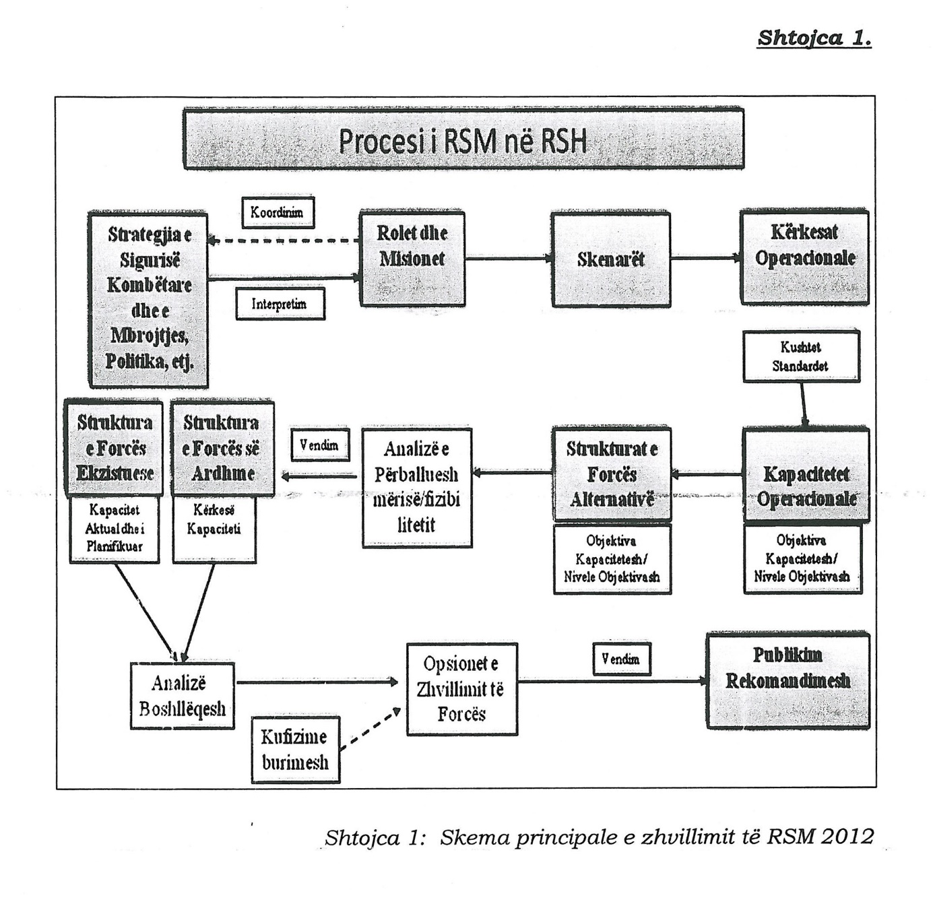

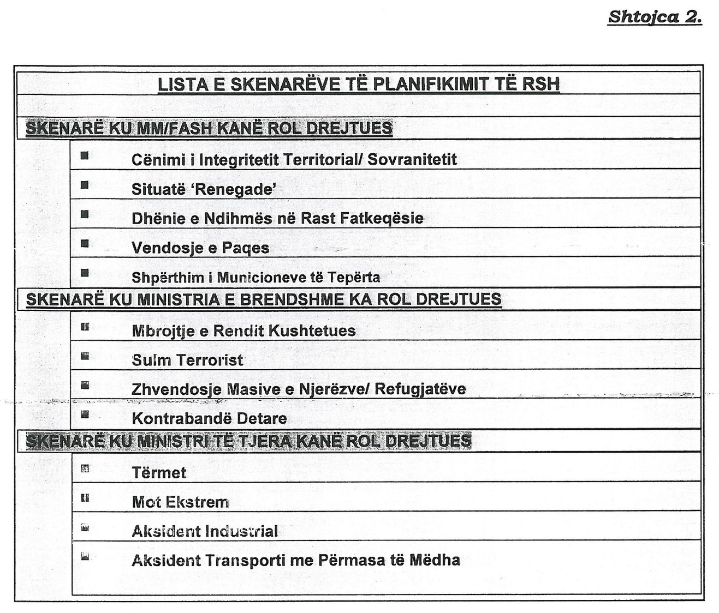

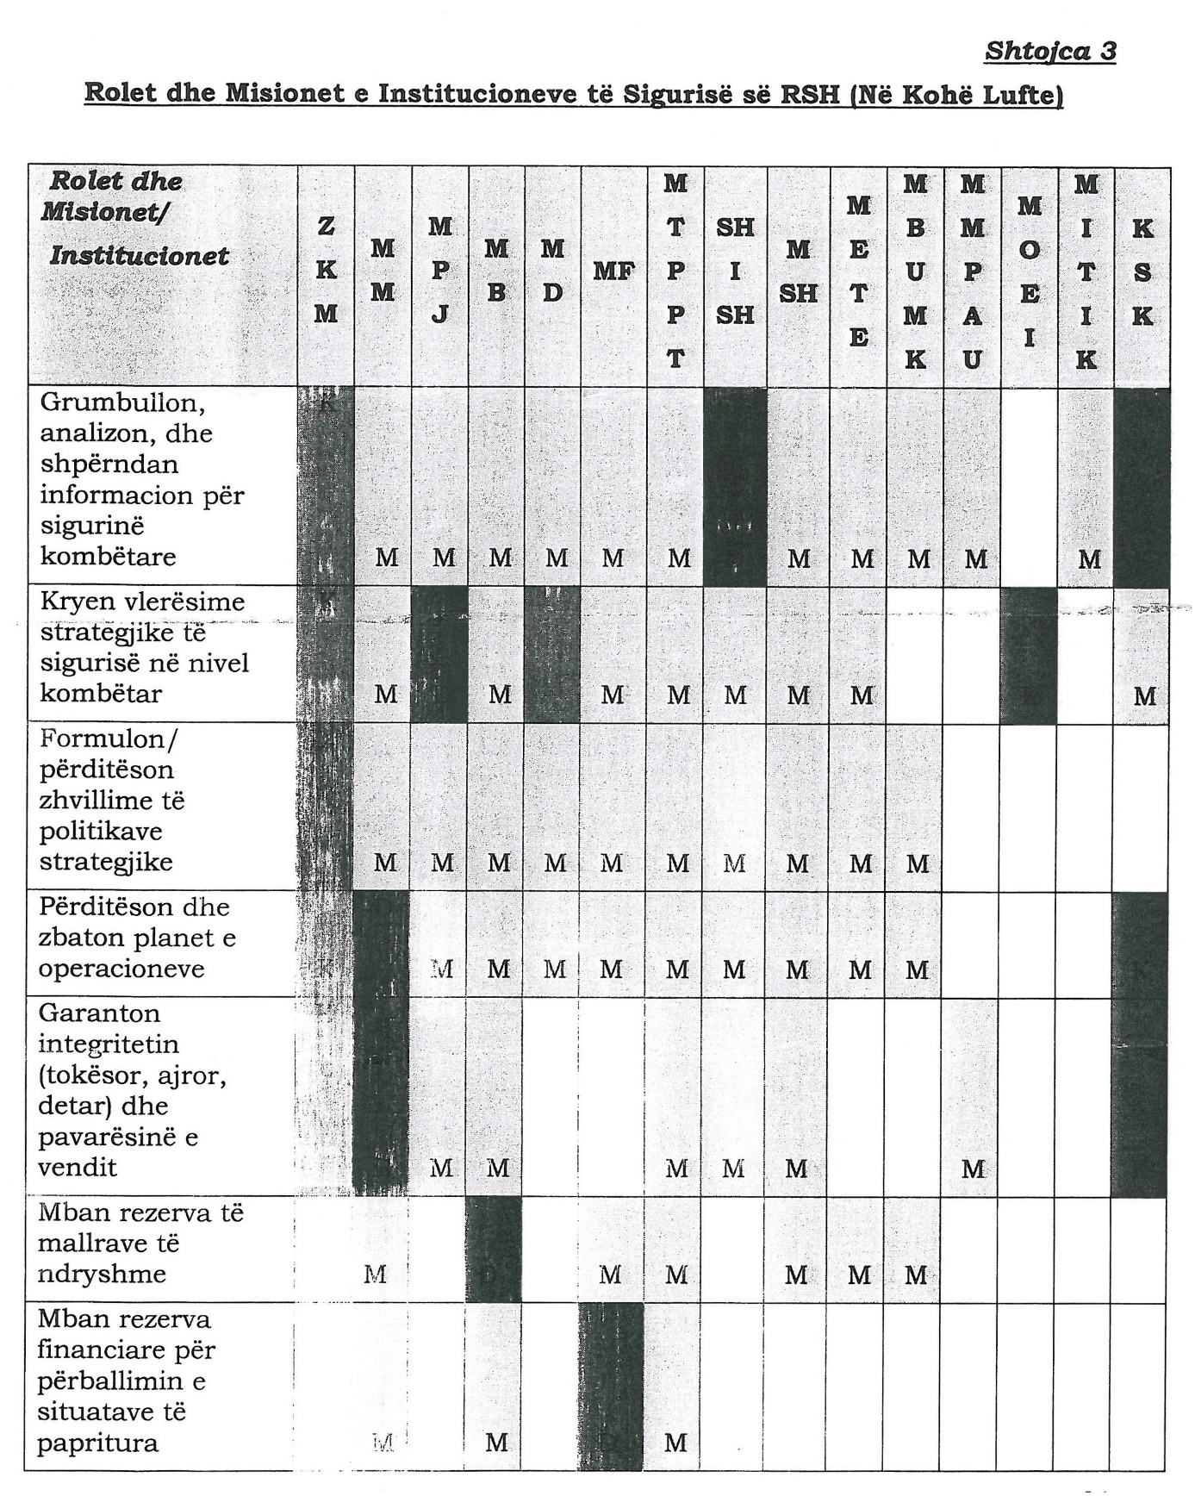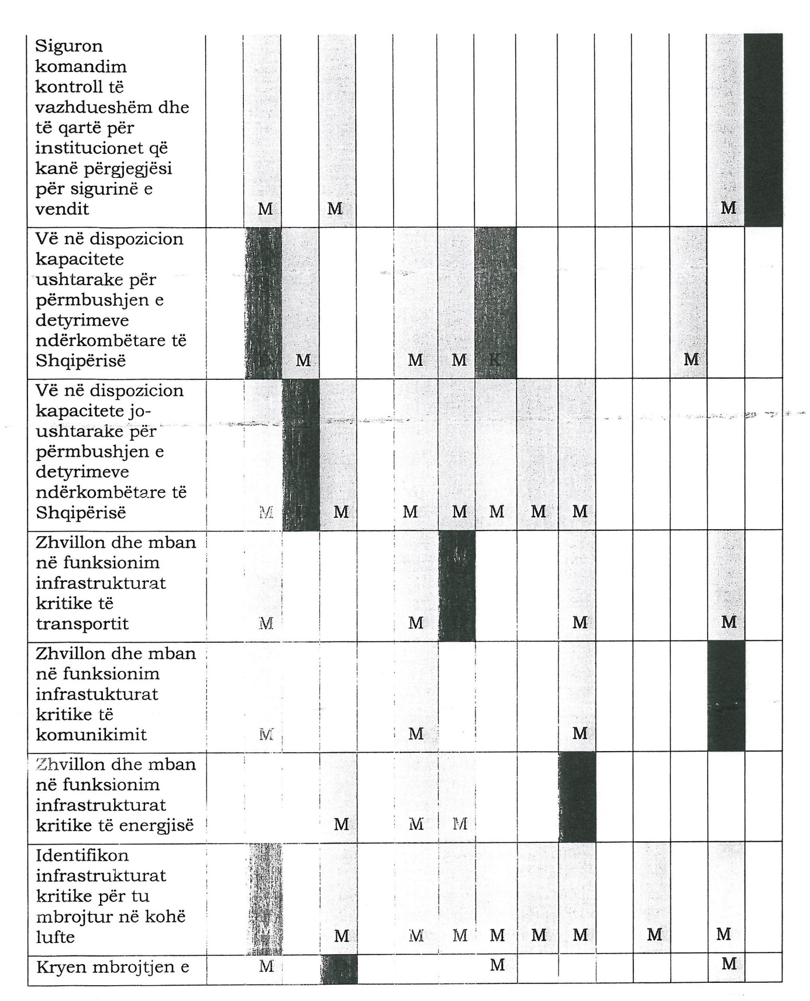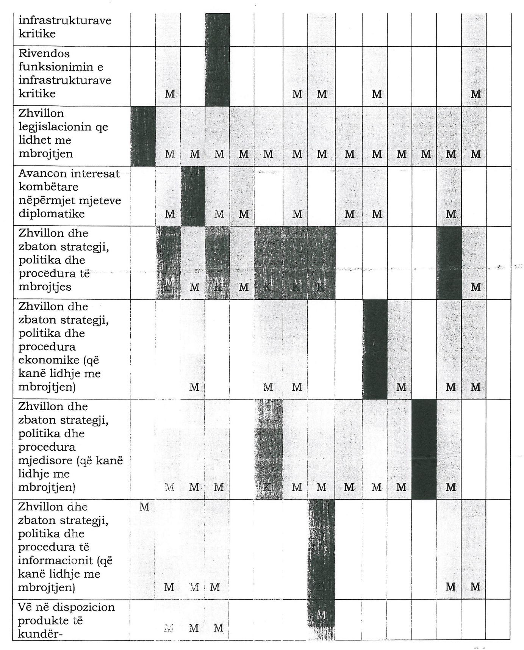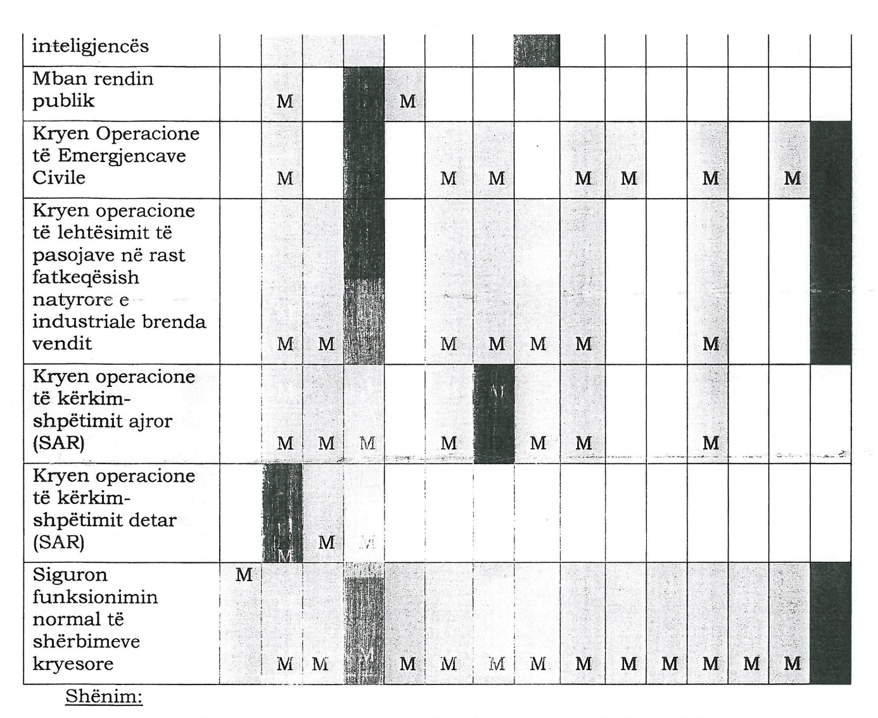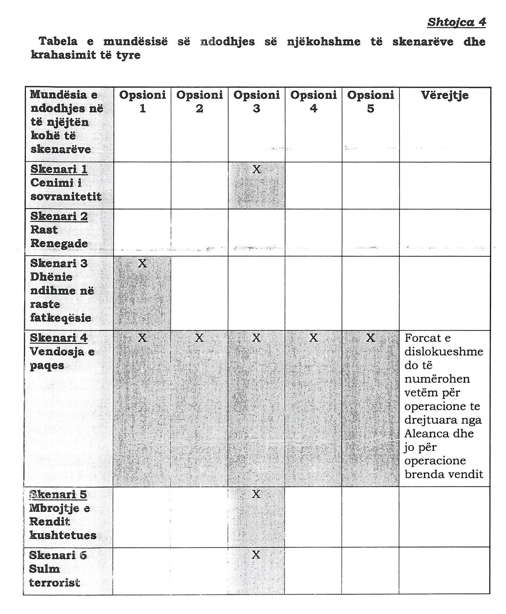

M

M
- Me ngjyrë të kuqe shprehen institucionet që kanë rol drejtues (D)
- Me ngjyrë të verdhë janë institucionet që kanë rol mbështetës (M)
- Me ngjyrë të gjelbër shprehen institucionet që kanë rol koordinues (K)

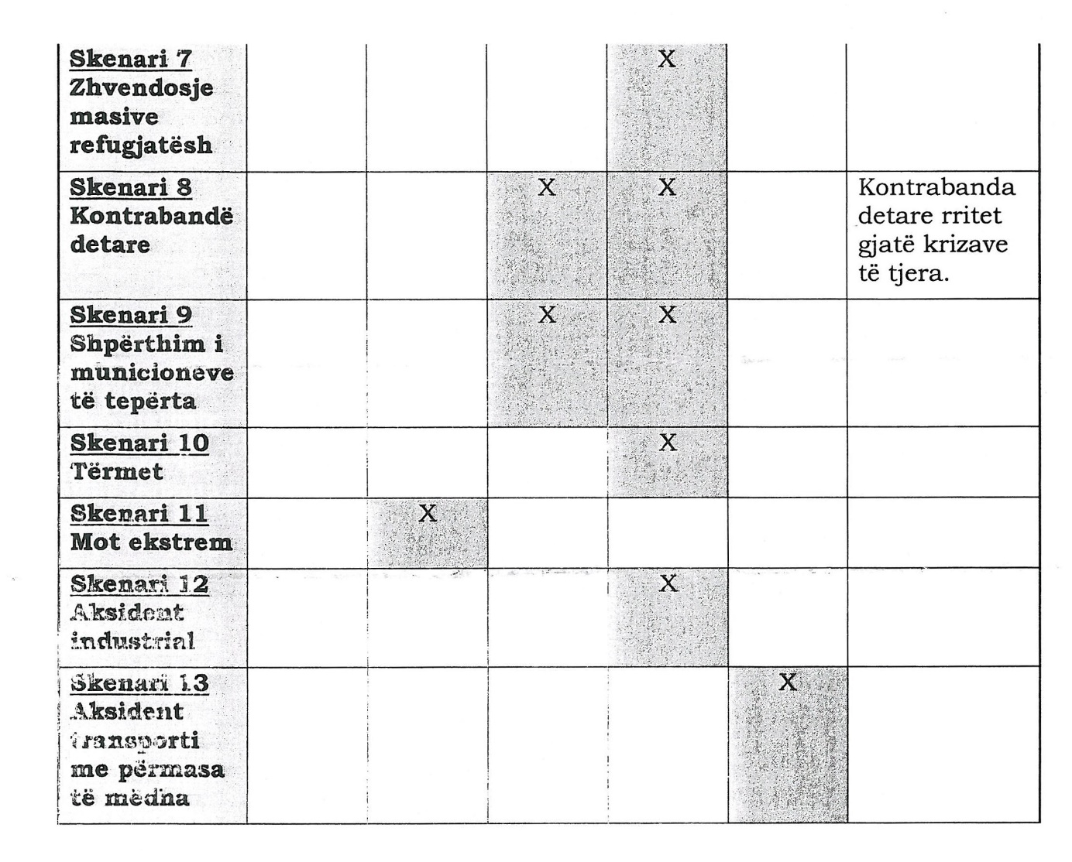
Skenari 12
Aksident industrial
Skenari 13
Aksident transporti me përmasa të mëdha

Shtojca 5

Tabela e vlerësimit të prioritetit të skenarëve

Grupet e prioriteteve | Prioriteti 1 | Prioriteti 2 | Prioriteti 3
Skenari 1  Cënimi i sovranitetit | X
Skenari 2  Renegade |  | X
Skenari 3  Dhënie ndihme në raste fatkeqësie |  |  | X
Skenari 4  Vendosja e paqes | X
Skenari 5  Mbrojtje e rendit kushtetues |  | X
Skenari 6  Sulm terrorist |  |  | X
Skenari 7
Zhvendosje masive refugjatësh
Skenari 8  Kontrabandë detare | X
Skenari 9  Shpërthim i municioneve të tepërta | X
Skenari 10  Tërmet | X
Skenari 11  Mot ekstrem | X
Skenari 12  Aksident industrial |  |  | X
Skenari 13  Aksident tranporti dhe përmasa të mëdha |  |  | X

Shtojca 6

Abbreviation and Acronyms
RSM | Rishikimi Strategjik i Mbrojtjes
RSH | Republika e Shqipërisë
FASH | Forcat e Armatosura të Shqipërisë
NATO | Organizata e Traktatit të Atlantikut të Veriut
BE | Bashkimi Europian
NDPP | Procesi i Planifikimit të Mbrojtjes në NATO
CSDP | Politika e Përbashkët e Sigurisë dhe Mbrojtjes së BE
WMD | Armët e Shkatërrimit në Masë
CT | Objektivat e kapaciteteve
LoA | Niveli i Ambicies
CD | Mbrojtja Kolektive
NA5CRO | Operacionet në Përgjigje të Krizave jashtë nenit 5
STANAG | Marrëveshje Standardizimi të Aleancës
GDP | Prodhimi i Përgjithshëm Bruto
R&D | Kërkimi dhe Zhvillimi
O&M | Operacionet dhe Mirëmbajtja
ALL | Lek Shqiptar
CBP | Planifikimi i Bazuar në Kapacitete
CBRN | Kimik, Bakteriologjik, Radiologjik dhe Bërthamor
GS HQ | Shtabi i Përgjithshëm
CISA | Agjencia e Sistemit të Komunikim-Informimit
MGI | Instituti i Gjeografisë Ushtarake
JOC | Qendra e Bashkuar Operacionale
SARNC | Qendra Kombëtare e Kërkim-Shpëtimit
QNOD | Qendra Ndërministeriale Operacionale Detare
NCSD | Qendra Kombëtare e Sigurisë dhe Mbrojtjes
ASC | Qendra e Vëzhgimit Ajror
LF | Forca Tokësore
MF | Forca Detare
AF | Forca Ajrore
LTDP | Plani Afatgjatë i Zhvillimit të FASH-it
SSK | Strategjia e Sigurisë Kombëtare
SU | Strategjia Kombëtare Ushtarake
ZKM | Zyra e Kryeministrit
MM | Ministria e Mbrojtjes
MPJ | Ministria e Punëve të Jashtme
MB | Ministria e Brendshme
MD | Ministria e Drejtësisë
MF | Ministria e Financave
MTPPT | Ministria e Transportit, Punëve Publike dhe Telekomunikacionit
MSH | Ministria e Shëndetësisë
METE | Ministria e Ekonomisë, Tregtisë dhe Energjetikës
MBUMK | Ministria e Bujqësisë, Ushqimit dhe Mbrojtjes së Konsumatorit
MMPAU | Ministria e Mjedisit, Pyjeve dhe Administrimit të Ujërave
MITIK | Ministria e Inovacionit dhe Teknologjisë së Informacionit e të Komunikimit
KSK | Këshilli i Sigurisë Kombëtare
SHISH | Shërbimi Informativ Shtetëror

Vendim
Nr. 270, datë 3.4.2013

PËR MIRATIMIN, NË PARIM, TË MARRËVESHJES NDËRMJET KËSHILLIT TË MINISTRAVE TË REPUBLIKËS SË SHQIPËRISË DHE QEVERISË SË SHTETIT TË KUVAJTIT PËR SHËRBIMIN AJROR

Në mbështetje të nenit 100 të Kushtetutës dhe të neneve 5 e 7 të ligjit nr. 8371, datë 9.7.1998 “Për lidhjen e traktateve dhe marrëveshjeve ndërkombëtare”, me propozimin e Ministrit të Punëve Publike dhe Transportit, Këshilli i Ministrave

VENDOSI:

Miratimin në parim të marrëveshjes, ndërmjet Këshillit të Ministrave të Republikës së Shqipërisë dhe qeverisë së Shtetit të Kuvajtit, për shërbimin ajror, sipas tekstit që i bashkëlidhet këtij vendimi.
Ky vendim hyn në fuqi menjëherë.

Kryeministri
Sali Berisha

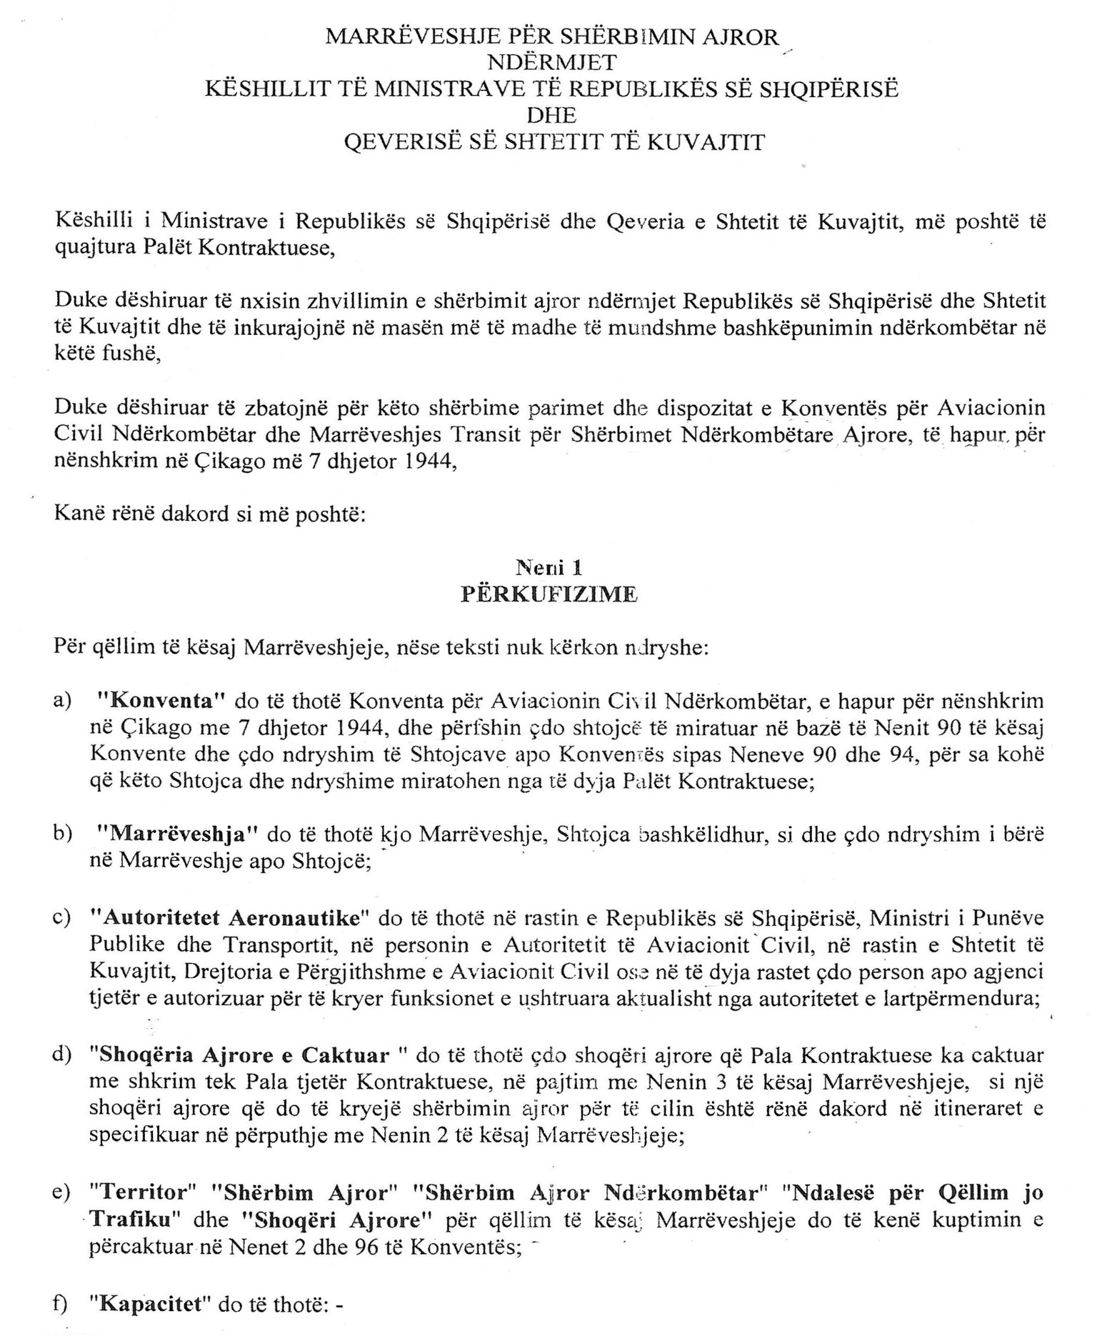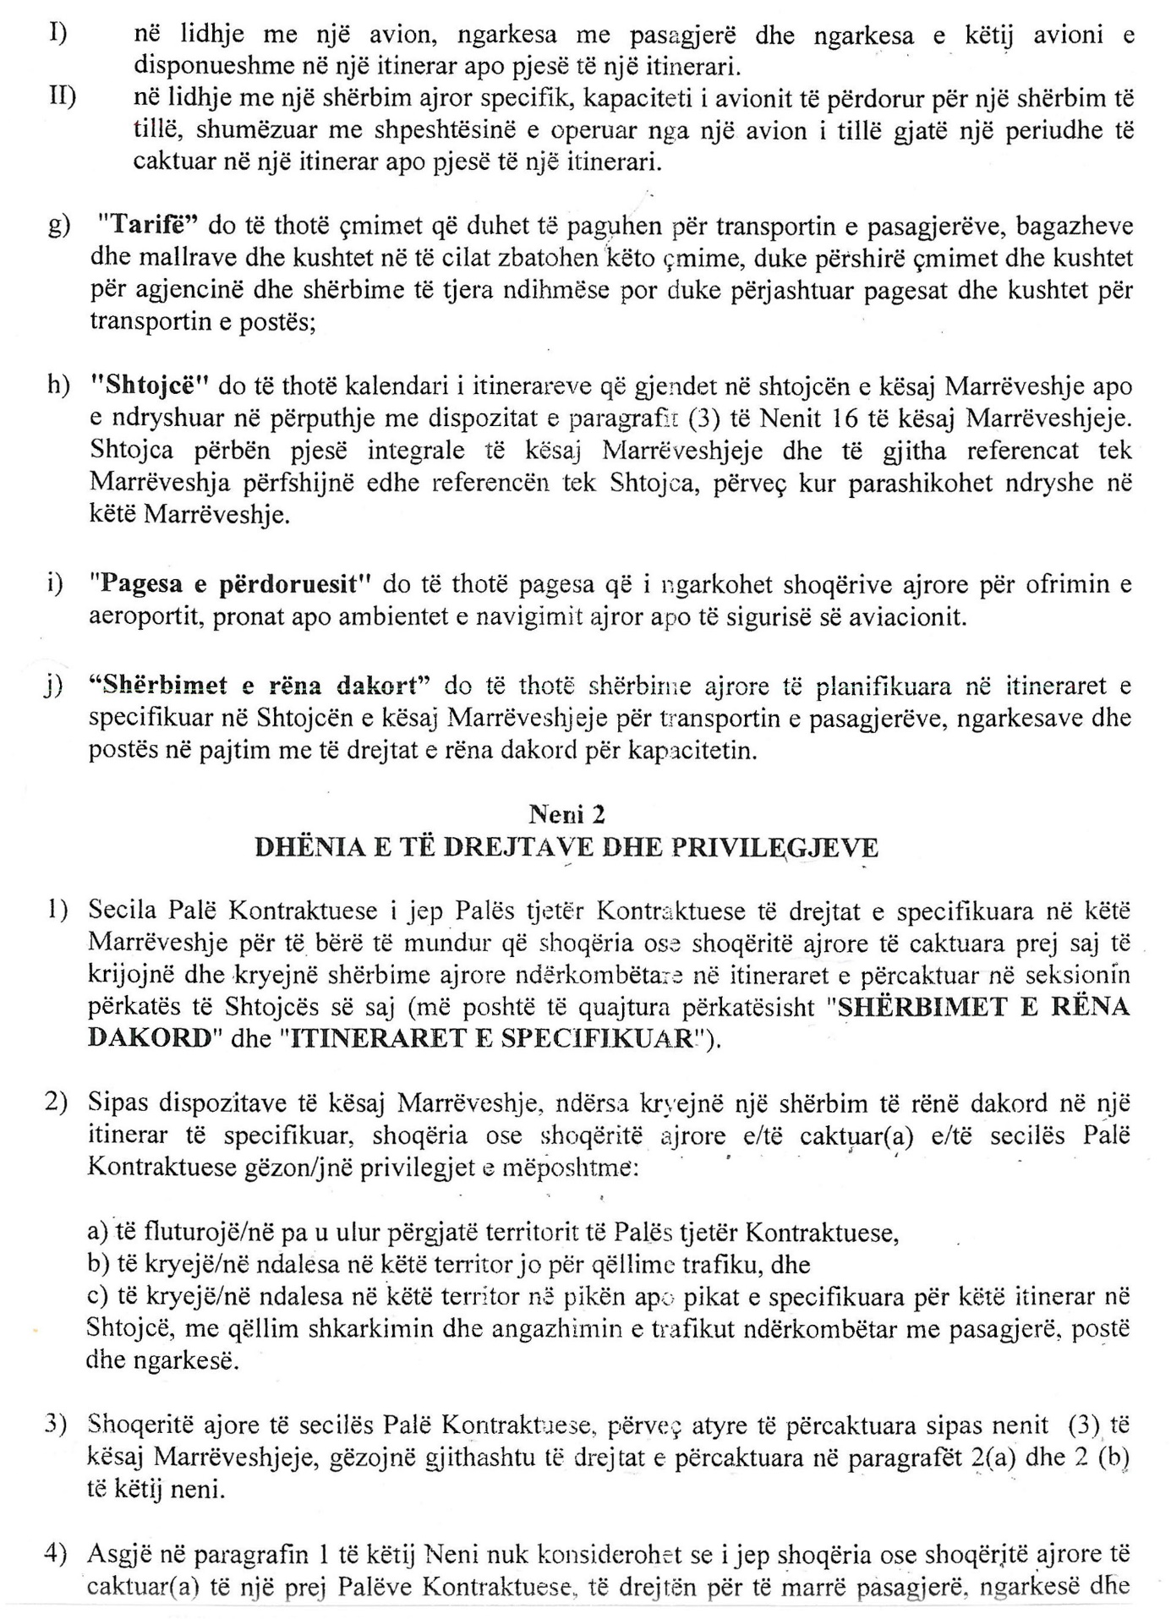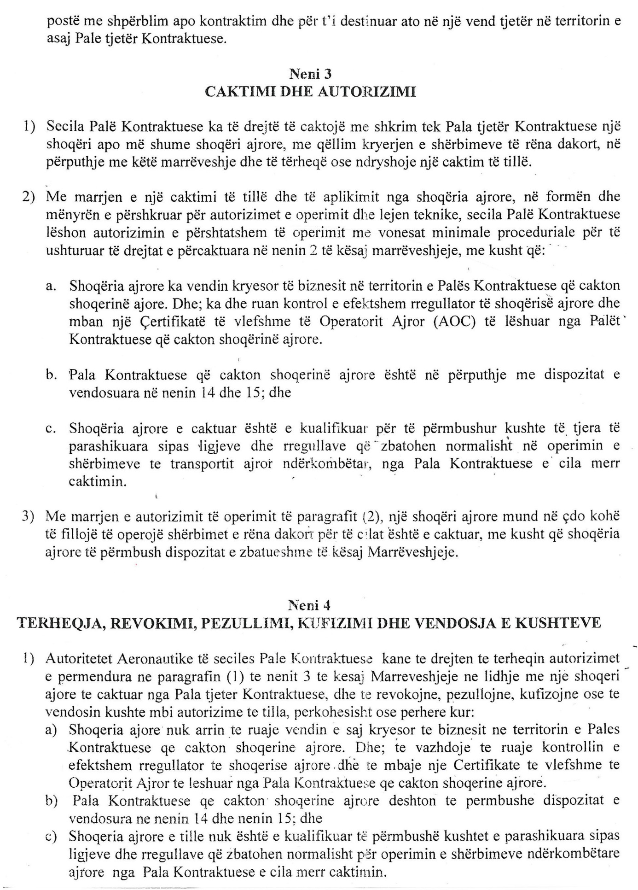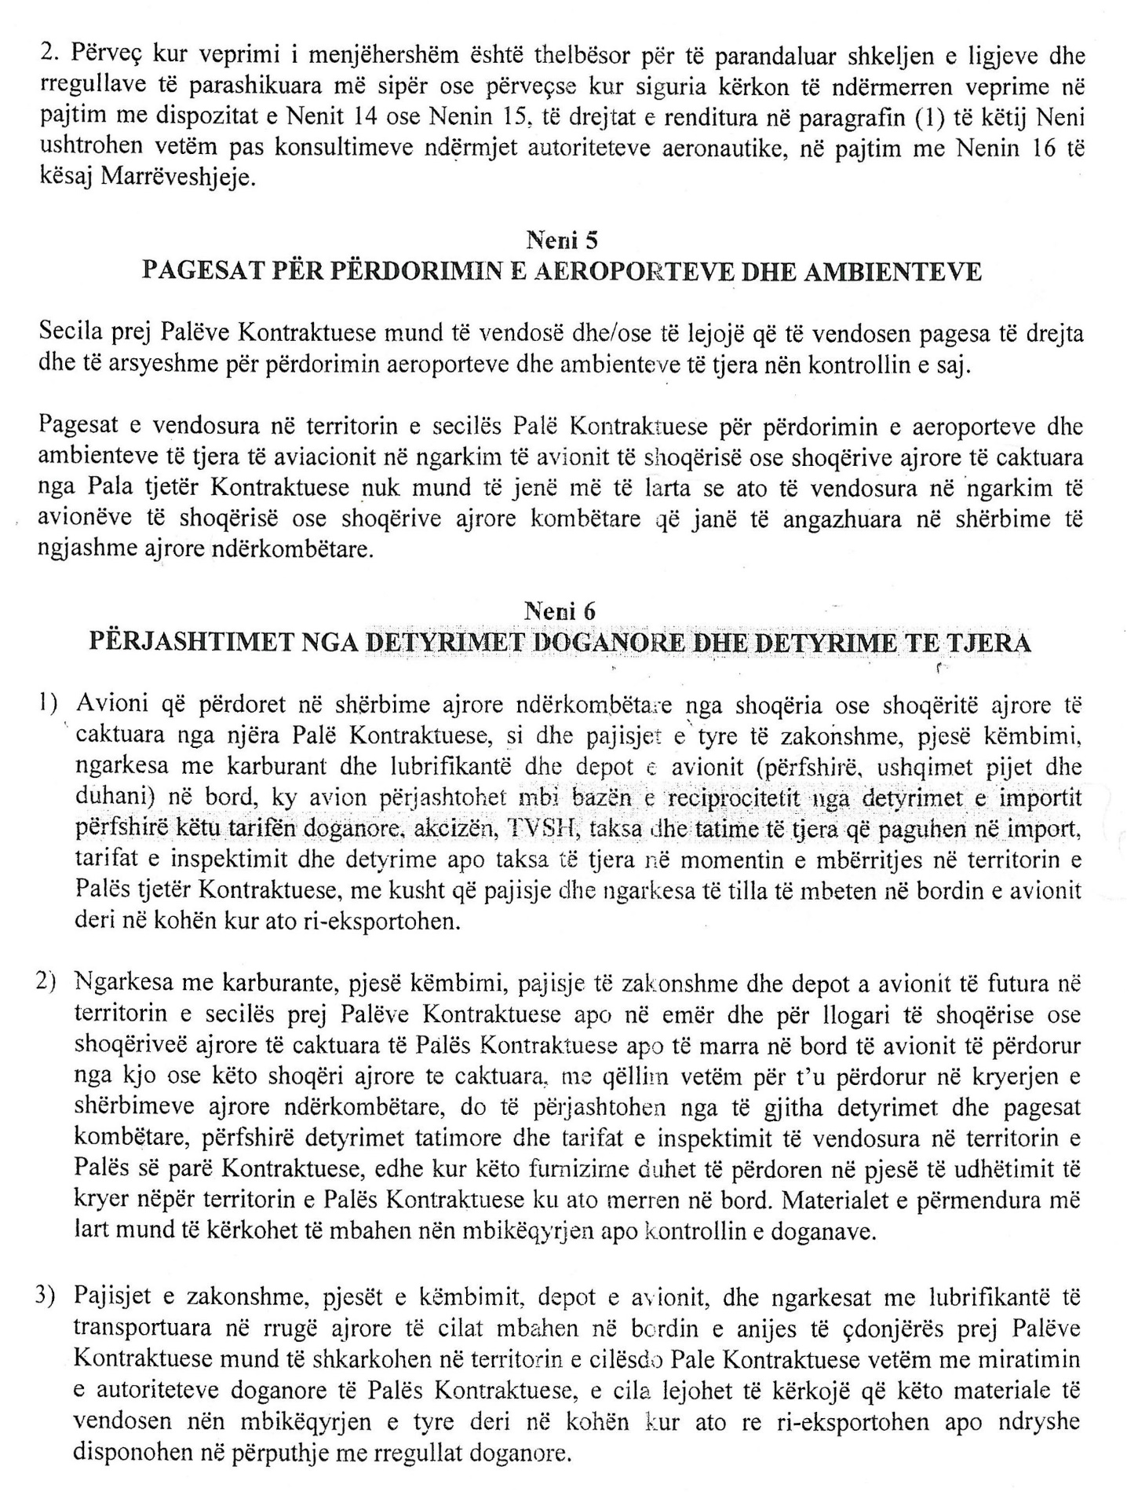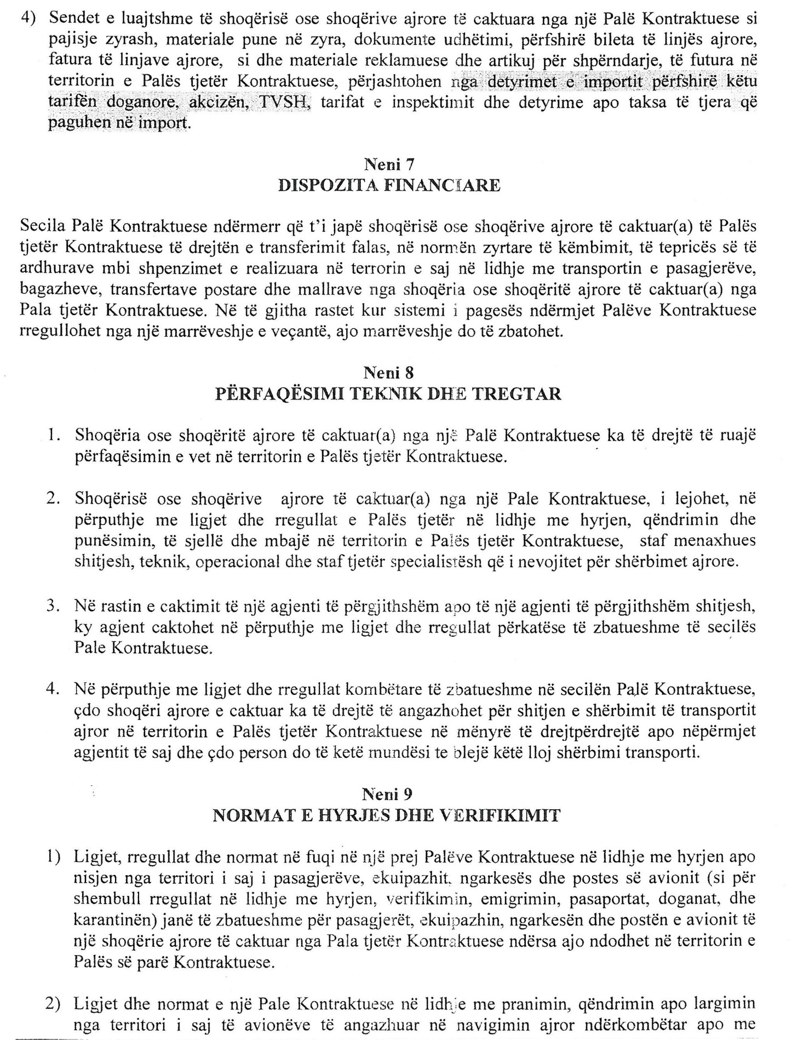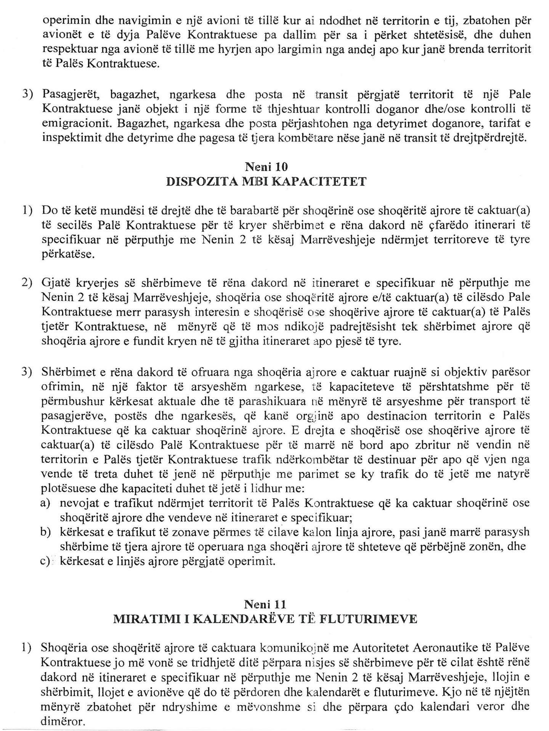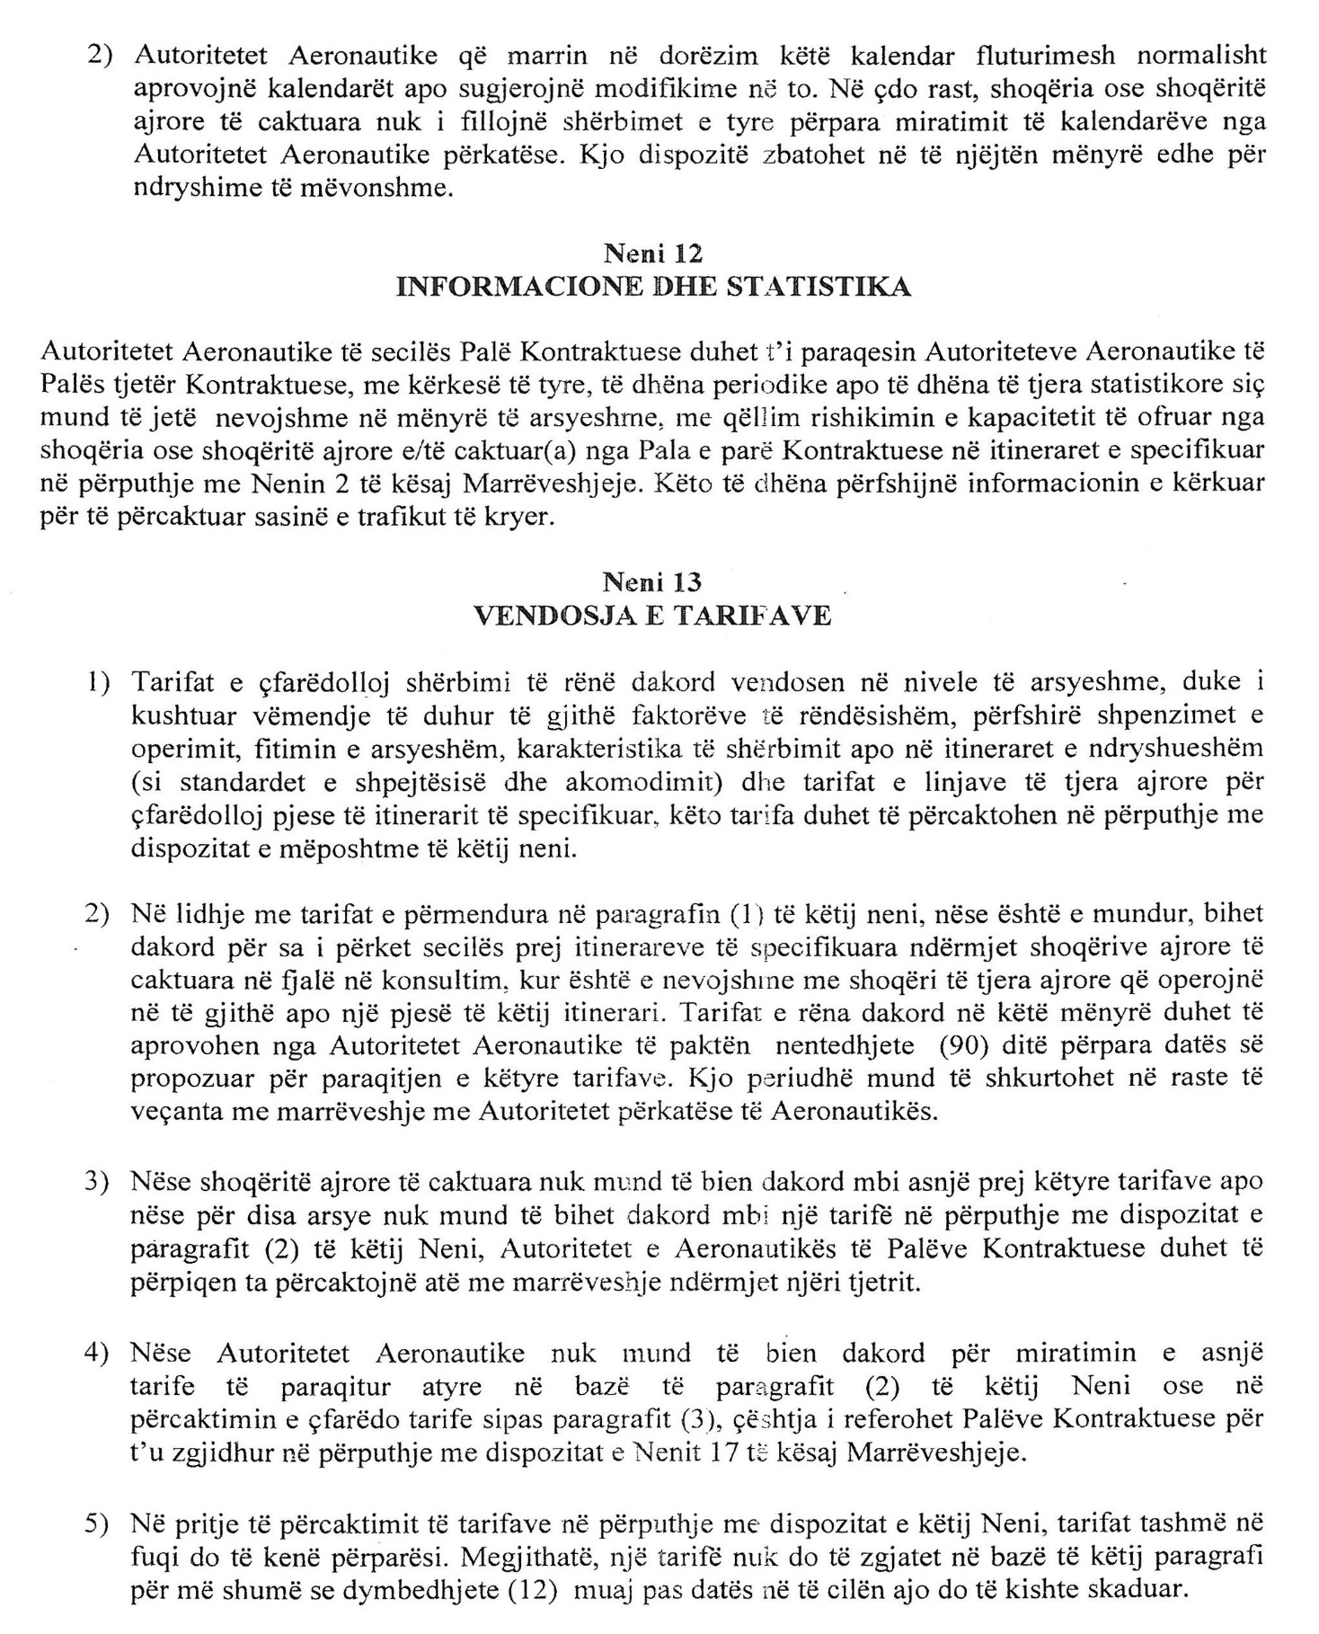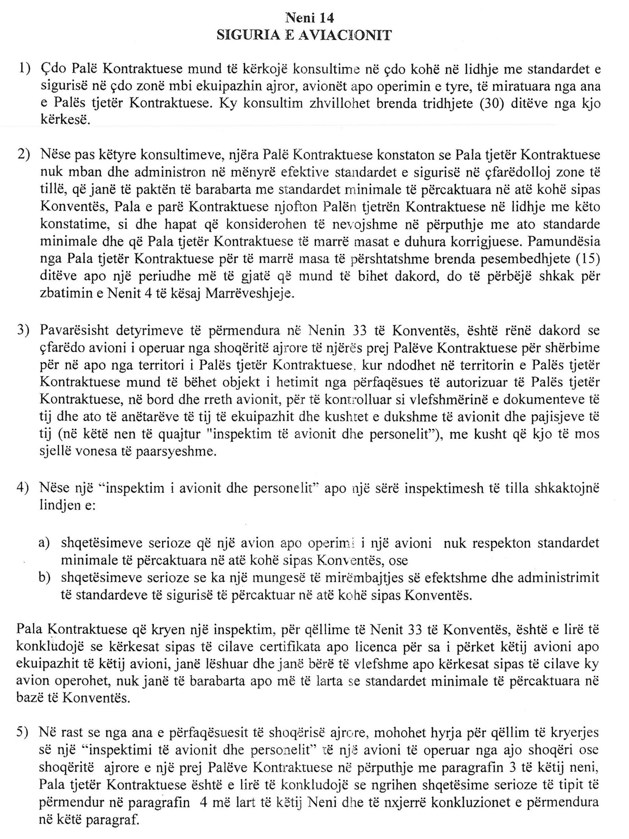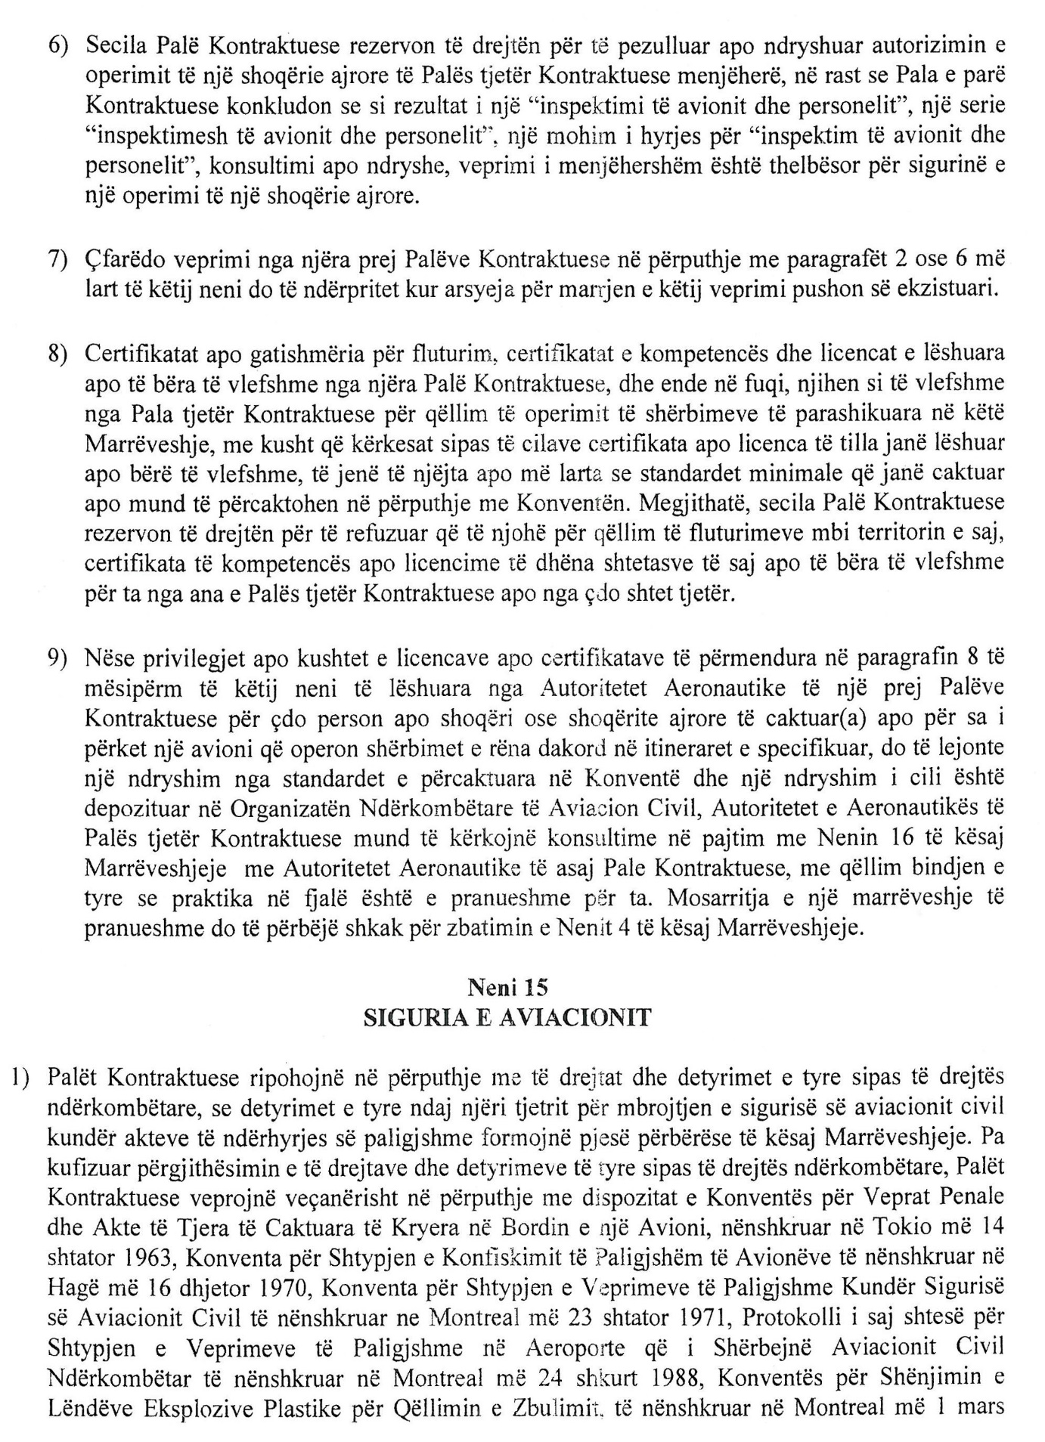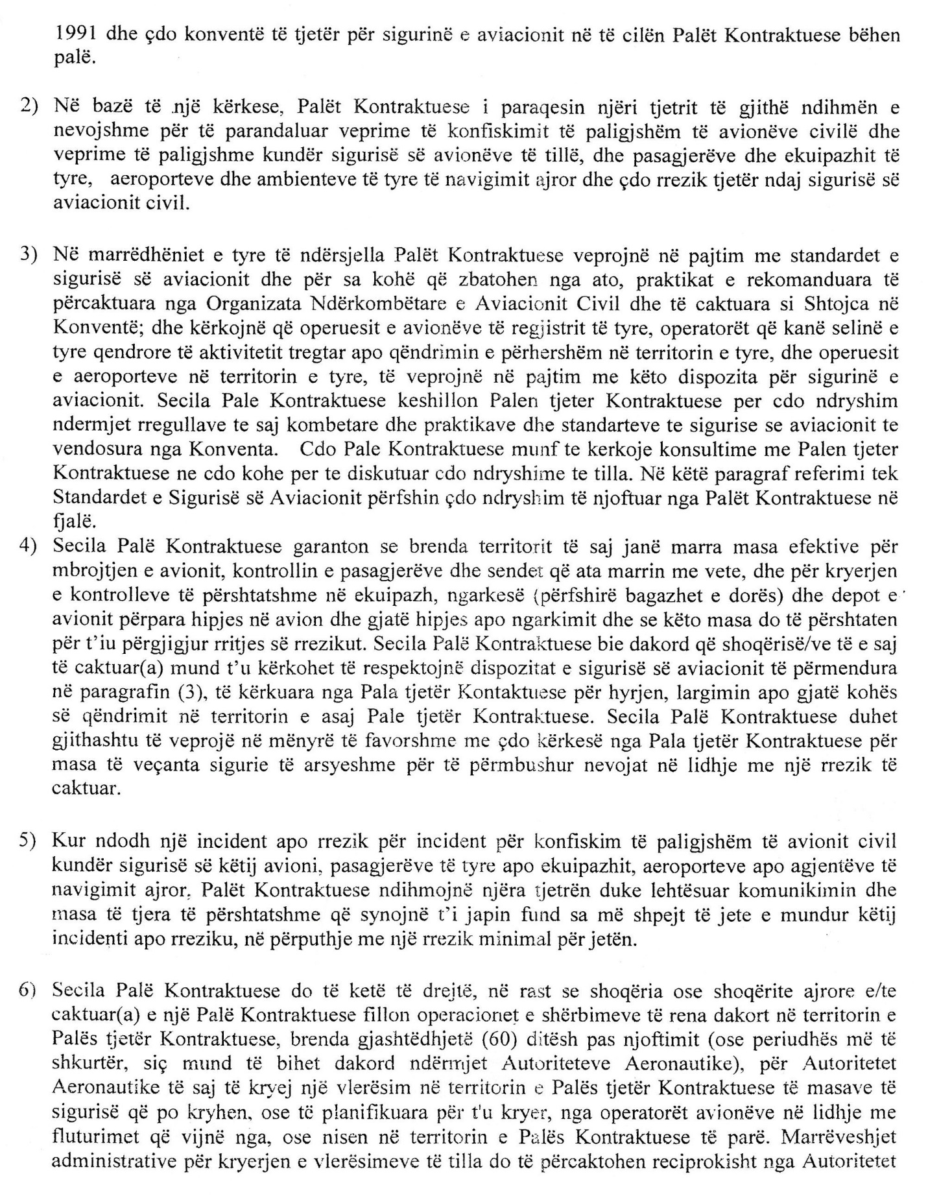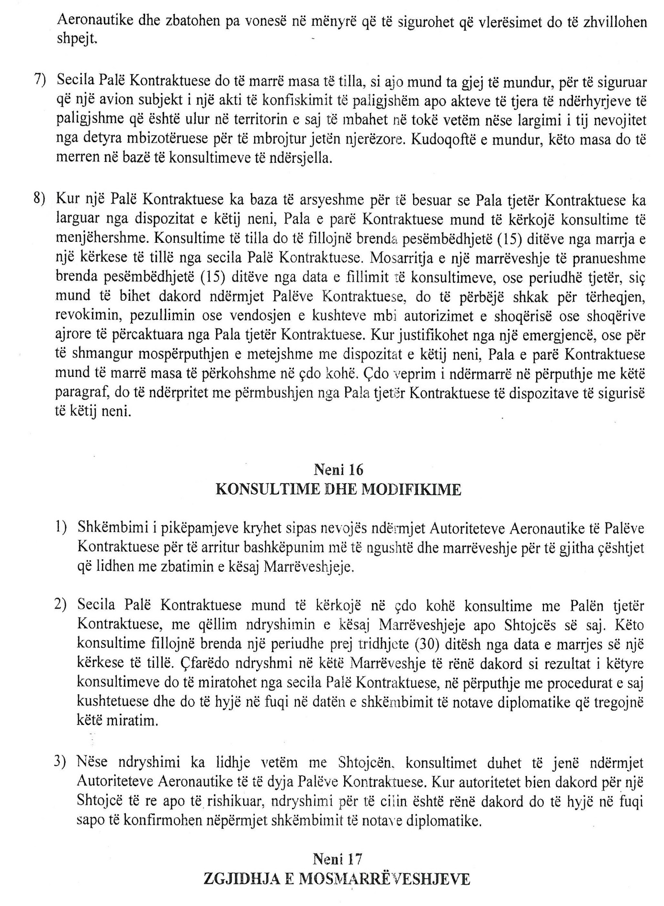

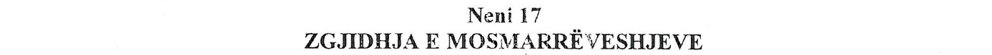
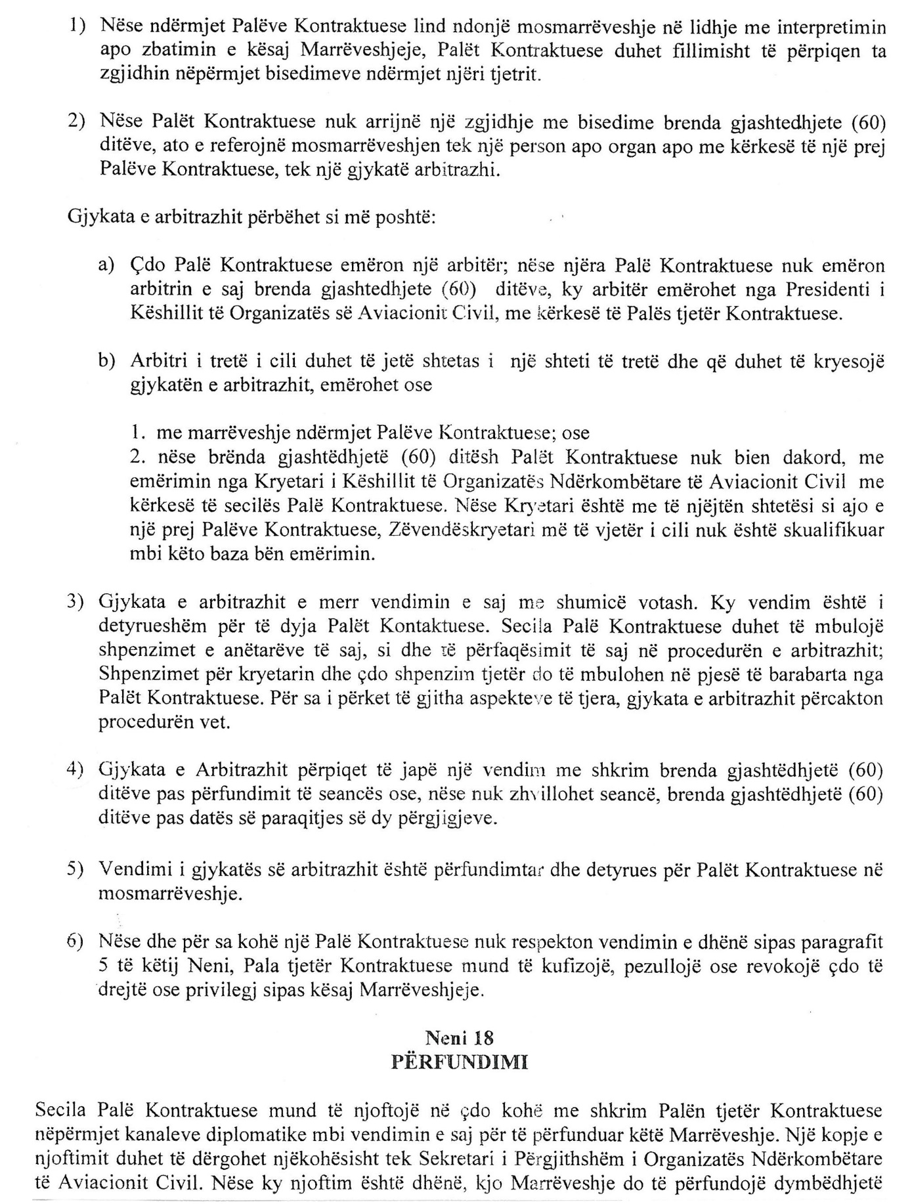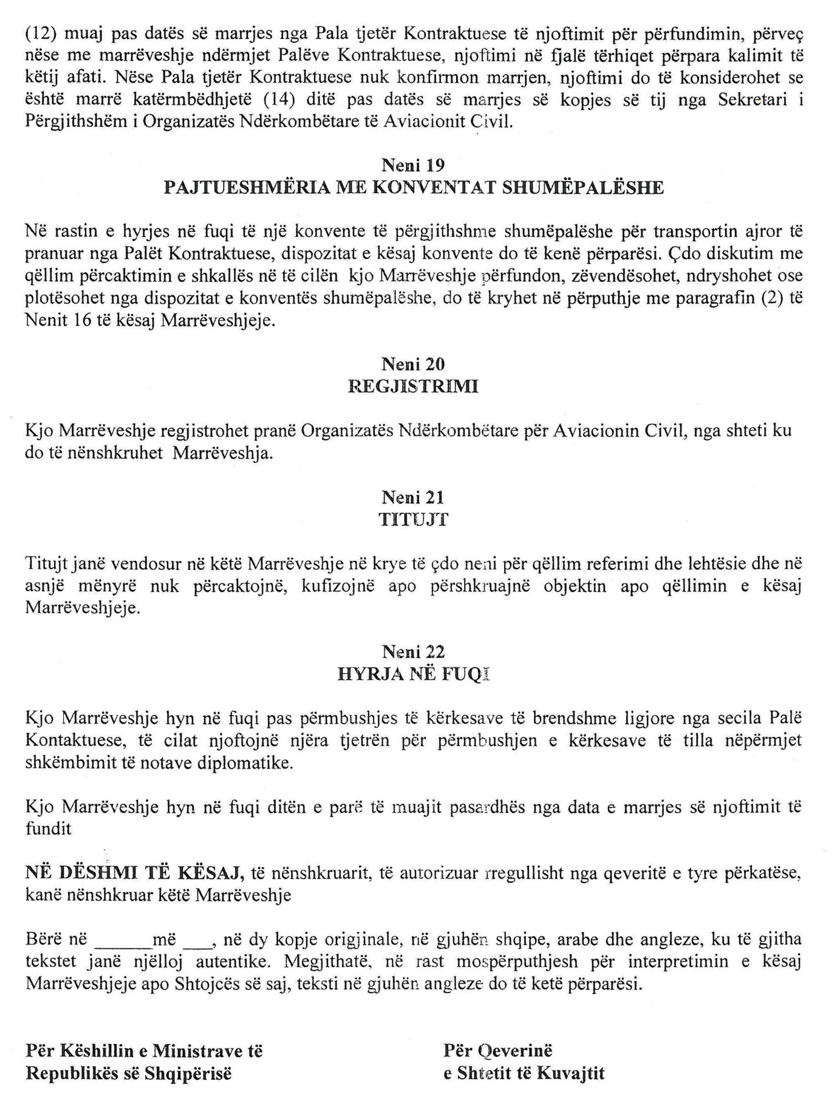

SHTOJCË
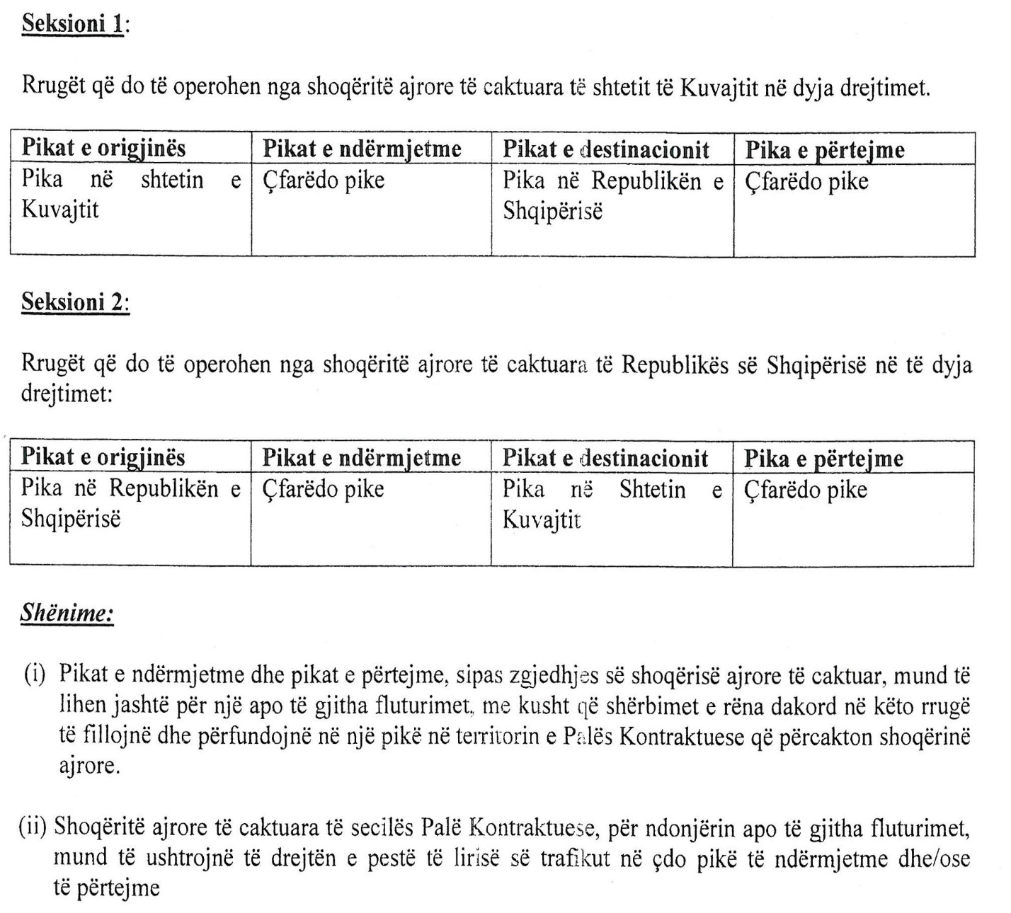

Institucionet pjesëmarrëse në RSM janë: Ministria e Mbrojtjes, Ministria e Jashtme, Ministria e Brendshme, Ministria e Transporteve dhe Telekomunikacionit, Ministria e Drejtësisë, Ministria e Ekonomisë, Ministria e Financave, Ministria e Mjedisit, Ministria e Shëndetësisë, Shërbimi Informativ Kombëtar.
Disa nga iniciativat rajonale kryesore ku Shqipëria merr pjesë janë: Procesi i Bashkëpunimit të Europës Juglindore (SEECP); Këshilli i Bashkëpunimit Rajonal (RCC); Iniciativa e Europës Qendrore (CEI); Iniciativa e Bashkëpunimit të Europës Juglindore (SECI); Organizata e Bashkëpunimit Ekonomik të Detit të Zi (BSEC); Iniciativa e Adriatik-Jonit (AII); Qendra Rajonale e Armkontrollit dhe Verifikimit (RACVIAC); Partneritetin e Kartës së Adriatikut (A-5); Ministerialin e Mbrojtjes së Europës Juglindore (SEDM), si dhe pjesëmarrjen në Brigadën e Europës Juglindore (SEEBRIG) etj.
Neni 5 i traktatit të Washingtonit, Washington D.C., SHBA, 4 prill 1949.
EU Common Security and Defence Policy (Politika e Përbashkët e Sigurisë dhe e Mbrojtjes e BE-së).
“Përqasja gjithëpërfshirëse” nënkupton pjesëmarrjen e gjithë institucioneve të sigurisë kombëtare në operacionet kombëtare “whole government approach”; si dhe e shumë institucioneve ndërkombëtare qeveritare dhe joqeveritare në operacionet ndërkombëtare “comprehensive approach”.
Kushtetuta e RSH-së, neni 12, pika 2.
Strategjia Ushtarake 2007, kapitulli 4, pika 4.1.
Objektivat e kapaciteteve (Capability Targets) janë kapacitete ushtarake dhe civile që vendi ynë i vë në dispozicion të aleancës në kuadrin e nenit 5 të mbrojtjes kolektive.
Paketa e objektivave të kapaciteteve të “Blue Book” të Republikës së Shqipërisë në NDPP (NATO Defence Planning Process).
Ky grup-batalion e ka kodin e kapaciteteve INF-MOT-BN, sipas “NATO Capability Codes and Statements”.
NA5CRO - Non-Article 5 Crisis Response Operations - janë operacionet jashtë nenit 5 që kryhen nga aleanca në përgjigje të krizave.

